15-25нче апрельләрдә үткәрелгән
татар теле һәм әдәбияты декадасына анализ

Татар теле һәм әдәбияты декадасының эш планы 15.04-25.04

№п/п | Уздырылачак чаралар | Вакыты | Җаваплы укытучылар
1. 1. | Татар теле һәм әдәбияты декадасын ачу тантанасы. 1-11 клласлар  Күңелле тәнәфес | 15.04. | Хәлимова Г.Җ.  Ситдикова Х.М.
2. | “Татарстан- туган ягым” .. Викторина 7сыйныфлар  Мәҗит Гафуриның “Кыр казы”-ачык дәрес-6 аб | 16.04. | Мортазина А.Ф.
3. | Әкияттә кунакта .2 сыйныфлар.(Әкиятләрне сәхнәләштерү)  Әдәпле булыйк- 3 б сыйныфында ачык дәрес, | 17.04. | Мортазина А.Ф.  Салахова Р.Ә.
4. | Морфология иленә сәяхәт .Викторина-Газиз туган илем 7 АБ сыйныфлары  “Әби белән бабушка”-очрашу кичәсе | 17.04. | Ситдыйкова Х.М  Сафина Н.Җ.
5. | Газеталар конкурсы5-11сыйныфлар | 18.04. | Хәлимова Г.М.  Ситдикова Х.М.  Мортазина А.Ф. Нуруллина З.С
6. | Әдәби әсәрләргә иллюстрацияләр күргәзмәсе (1-7 кл.)  Татлы аукцион 3,4 сыйныфлар | 18.04. | Мортазина А.Ф.  Салахова Р.А.  Сафина Н.Җ  Нуруллина З.С.  Шигапова М.З.
7. | Аулак өй  Уйныйбыз да, уйлыйбыз да... (2-4 сыйныфлар )  “Бала.РФ” сайтындагы татарча мультфильмнарны карау  “Малай белән солдат”- 7аб сыйныфында ачык дәрес | 19.04 | Хәлимова Г.Җ.  Нуруллина З.С.  Ситдыйкова Х.М.
8. | Без татар теле өйрәнәбез.Anatele ру.сайтында эш.(2-10 класс)  Йорт хайваннары –1 сыйныфта ачык дәрес | 20.04 | Укытучылар  Нуруллина З.С.
9. | «Китаплы өй, нурлы өй» 5 сыйн.КВН  Тиңдәш кисәкләрне кабатлау.-8 сыйныфта ачык дәрес | 21.04 | Нуруллина З.С.  Хәлимова Г.Җ.
10. | Җиңү алып килгән шигырьләр...(2-8 сыйныфлар ) Бөек Җиңүнең 70 еллыгына багышлана 1-11 сыйныфлар  “Бергә күңел ачабыз”-5а | 22.04 | Хәлимова Г.Җ.
11. | Җәмит Рәхимов укулары.Россиякүләм конференция | 24.04 | Хәлимова Г.М.  Ситдикова Х.М.  Мортазина А.Ф.
12. | “Чәчәкләр китерегез Тукайга” Шигырь бәйрәме I – X класслар .Декаданы ябу. Йомгак ясау | 25.04. | Укытучылар

15нче апрельдән 25 апрельгә кадәр 4 нче урта мәктәптә татар теле һәм әдәбияты көннәре үткәрелде.Бу чараларда мәктәпнең 1-11 нчы класс укучылары катнашты.
15 апрельдә мәктәбебезнең “Әдәби мирас ”музеенда декаданың ачылу тантанасы үткәрелде.
16 апрель “Татарстан- туган ягым” -викторина
Татар теле һәм әдәбияты көннәренә багышланган чараларда 7 класс укучылары актив катнаштылар. Бу чараны татар теле һәм әдәбияты укытучысы Мортазина Ә.Ф. оештырды. Алар “Татарстан- туган ягым” дигән темага әдәби викторинада көч сынаштылар. Викторинада 3 команда үзара ярышты. Укучылар Татарстан Республикасының мәдәнияты, сәнгате һәм күренекле шәхесләре турындагы сораулар һәм биремнәргә җавап биреп, үзләренең белемнәрен ныгыттылар. Викторинада җиңелүчеләр булмады, дуслык җиңде.

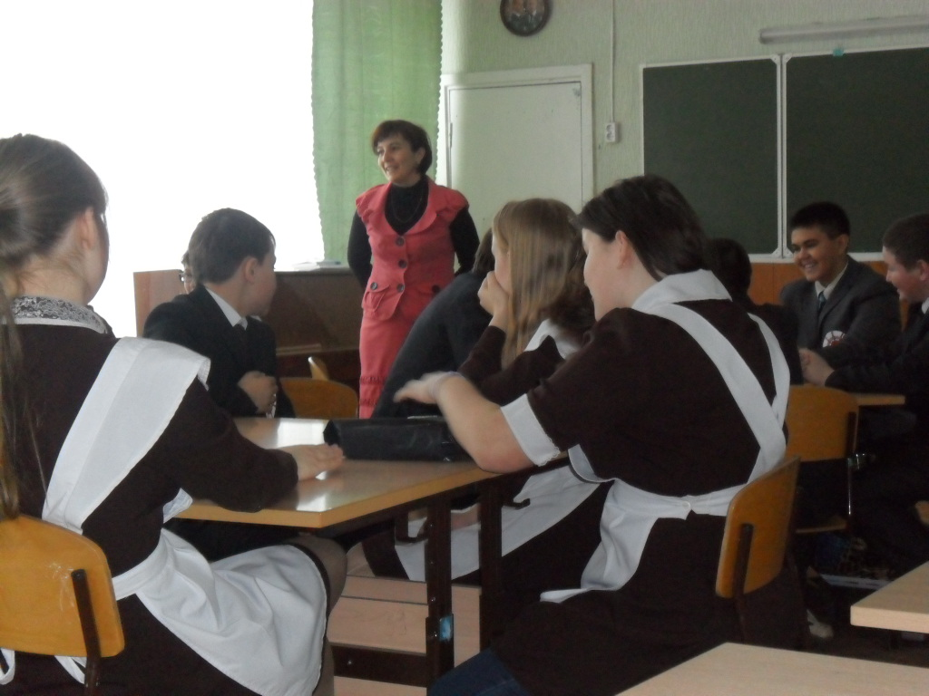

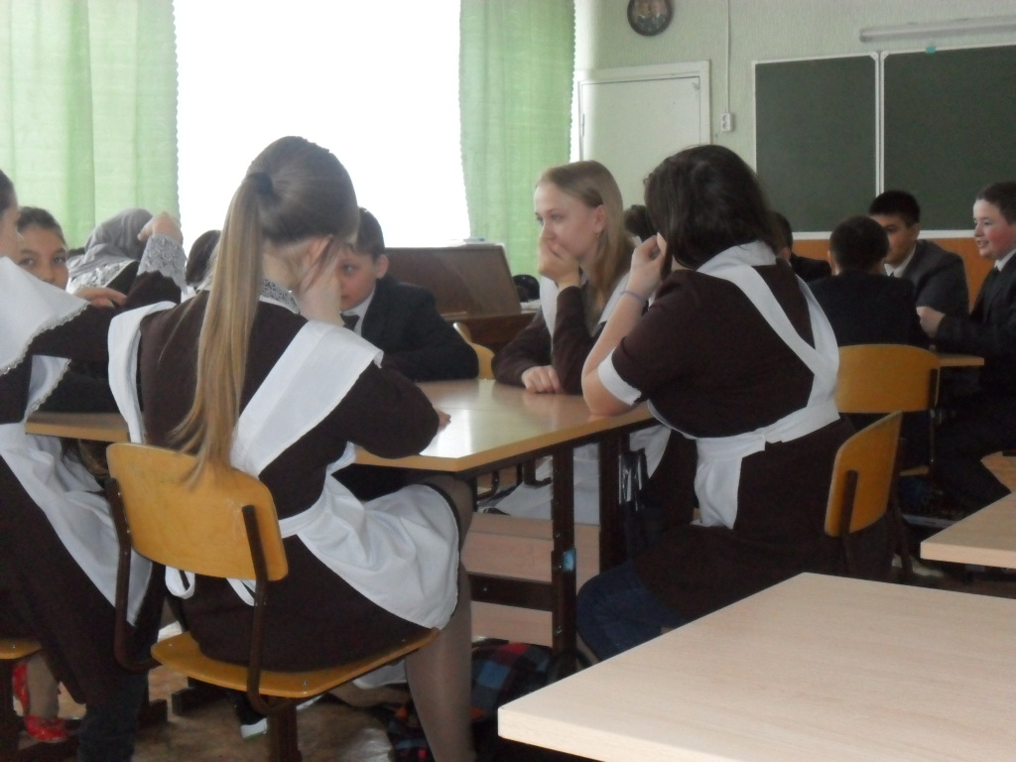

1
Ситдикова Х.М. 17 апрельдә 7 АБ сыйныфларында “Морфология иленә сәяхәт” дигән викторина үткәрде. Укучылар морфология темасы буенча сораулар “сатып” алдылар, баллар җыйдылар, үзләре чыгарган газеталар турында сөйләделәр.
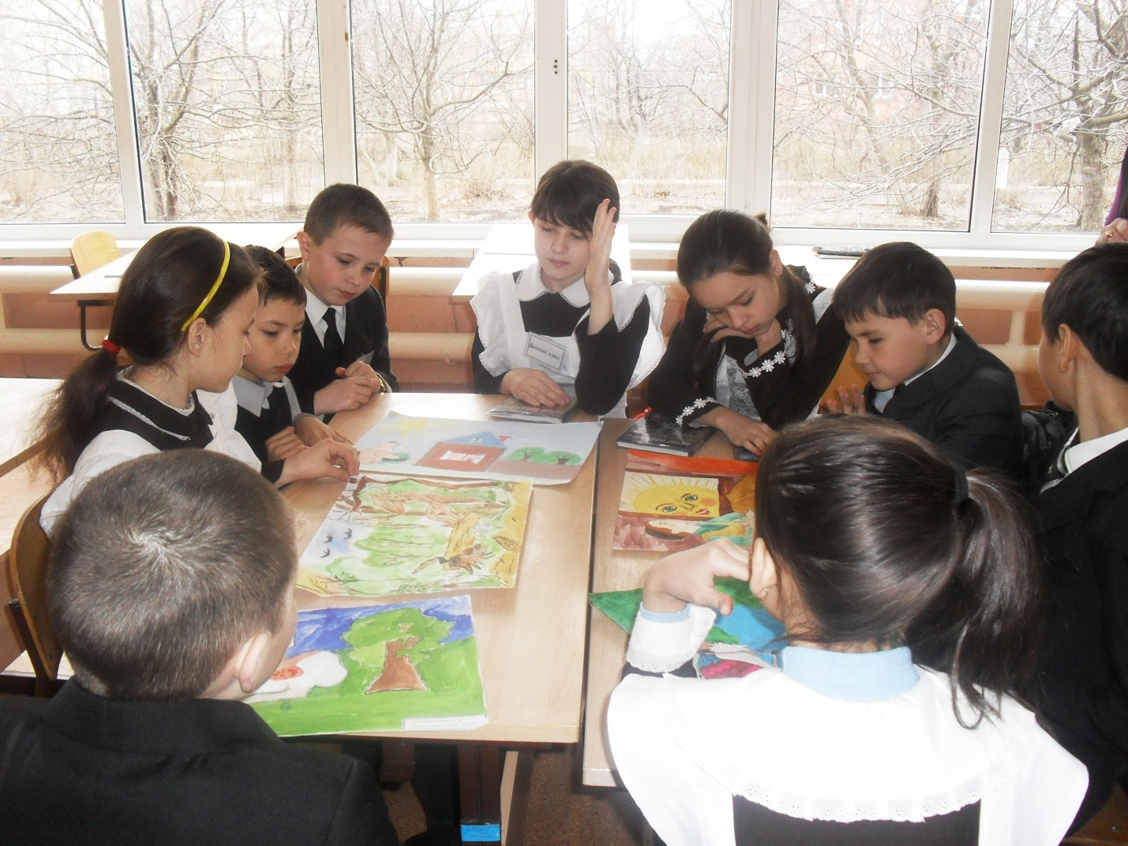

17 апрельдә татар теле һәм әдәбияты укытучысы Сәләхова Р.Ә. 4 классның рус төркемнәре өчен “Әдәпле булыйк ” дигән темага ачык дәрес үткәрде. Әдәплелек темасына багышланган әлеге чарада укучыылар татар халкының мәкаль-әйтемнәрен, үз-үзеңне тоту кагыйдәләрен төрле ситуацияләрдә кулланып, үзләренең белемнәрен күрсәттеләр.

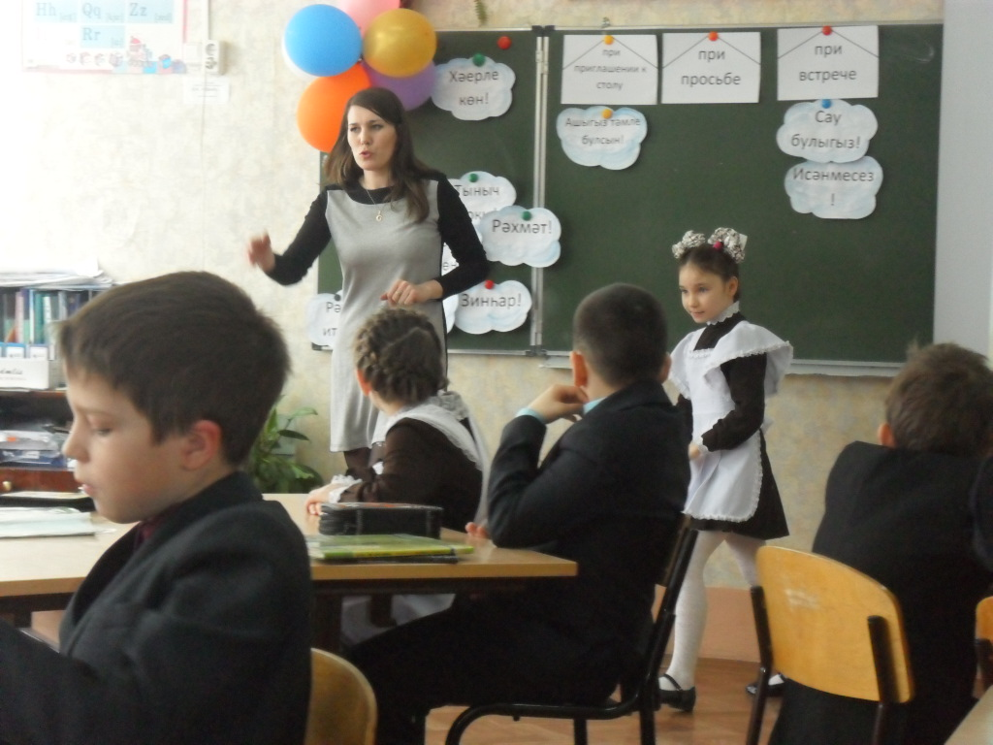

17 апрель көнне “Әби белән бабушка ”дигән күңелле чара оештырылды. Бу бәйрәмгә шәһәребезнең “ак әбисе” Рәхимова Галия апа чакырылган иде. Ул матур итеп 3а,7 а сыйныфлары өчен мөнәҗәтләр, бәетләр әйтте. Шулай ук тормыш иптәше язучы Җәмит Рәхимов иҗаты турында да сөйләде.

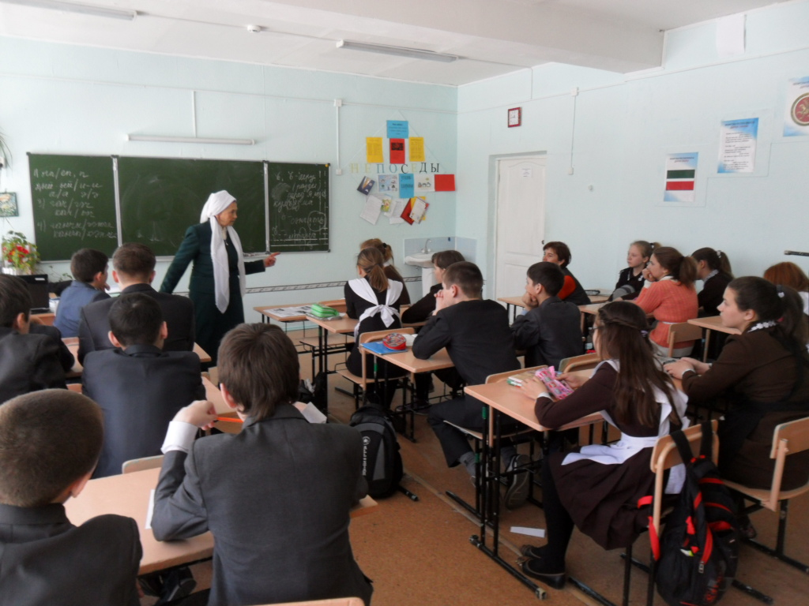

18 апрель көнне 1-7 сыйныфлар арасында рәсемнәр һәм газета конкурсы булды.
Актив катнашкан сыйныфлар:
3а,3б, 4, 5а,5б, 6а,6б, 7а, 7б
Газеталар буенча урыннар:
I урын- 6 Б
II урын- 5 АБ
III урын 10, 7АБ сйныфлары

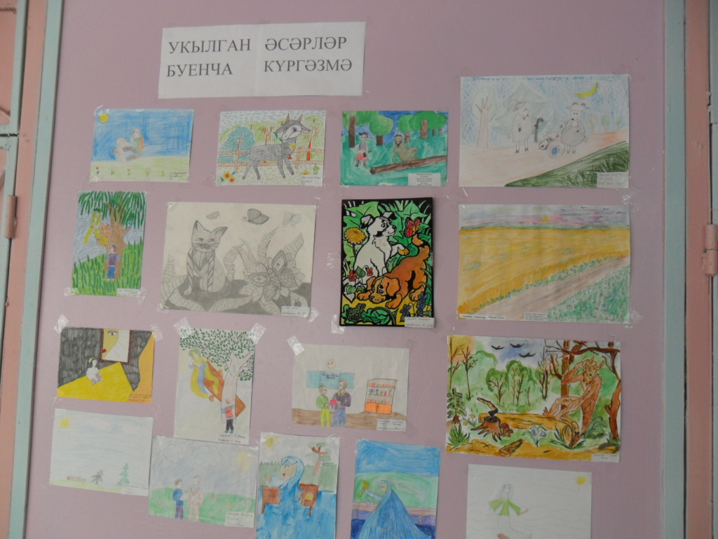

19 апрель көнне Хәлимова Г.Җ . 8 сыйныф укучылары белән 1А сыйныфы өчен “Аулак өй” күренешен күрсәтте. Алар төрле татар халык уеннарын башкардылар, җырладылар, биеделәр. Бәйрәмдә 5А сыйныфы укучысы Мортазина Алсу һәм 7 б сыйныфы укучылары катнашты.

7 б сыйныф кызлары кул эшләрен куймыйча “Ай былбылым” җырын башкардылар.

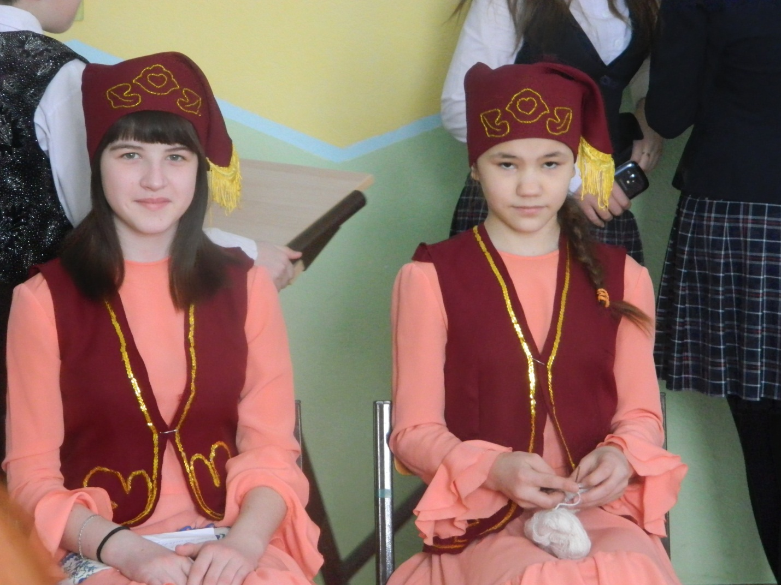

Мортазина Алсу Рәмзия Габделхакованың “Әбием намазы” нәсерен бик матур итеп сөйләде.

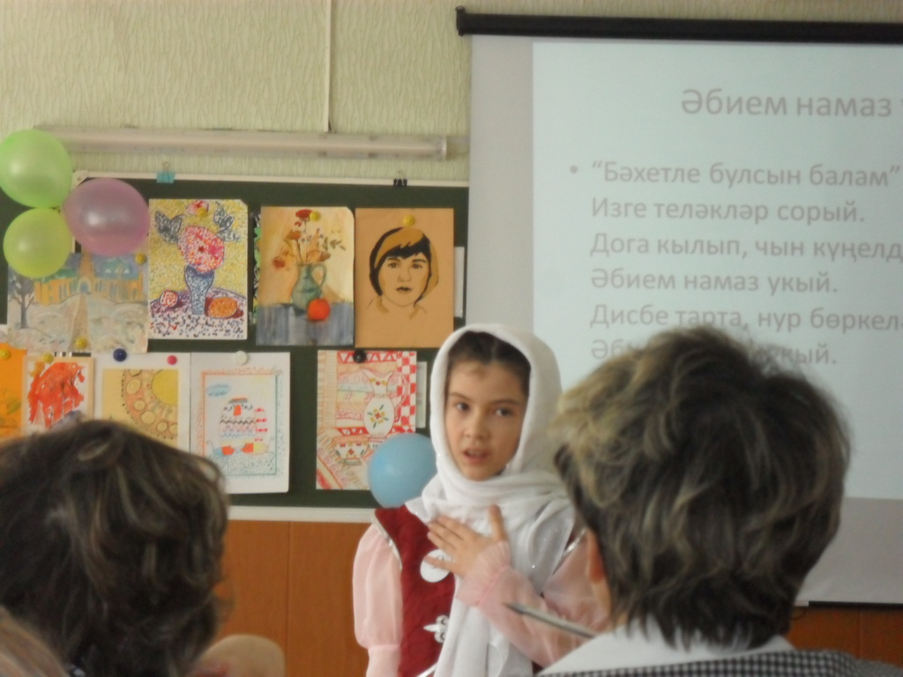

21 апрельдә 6 Б классында Нуруллина “ Китаплы өй- нурлы өй. Китап иленә сәяхәт” дигән темага “Тапкырлар,җитезләр,күңеллеләр” клубы уены
үткәрде . Укучылар төркемнәргә бүленеп төрле сораларга җаваплар эзләделәр.Зилә Сагитовна бу чарада Сингапур структураларын да оста кулланды.

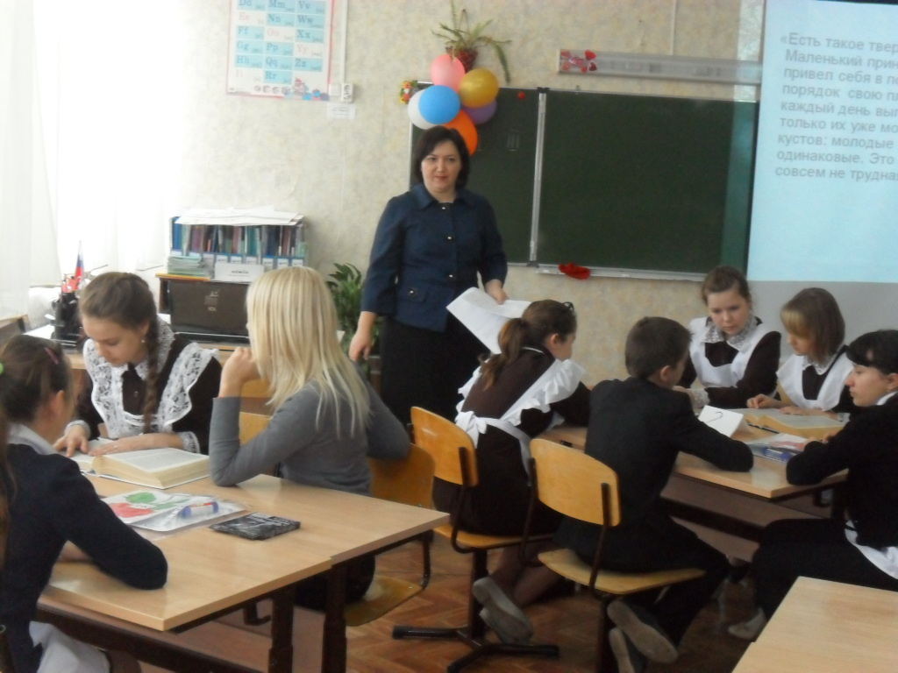

24 апрель көнне Керкәле авылында Җәмит Рәхимов иҗат мирасына багышланган Республикакүләм фәнни-гамәли конференция үткәрелде.Бу конференциядә татар теле һәм әдәбияты укытучылары Хәлимова Г.Җ.,Ситдыйкова Х.М., Мортазина А.Ф. үзләренең укучылары белән эзләнү эшләрен тәкъдим иттеләр. Урыннар:
Хәйруллин Аяз 8 сыйныф укучысы-3 урын
Гыйззәтов Динар 7 сыйныф укучысы 3 урын

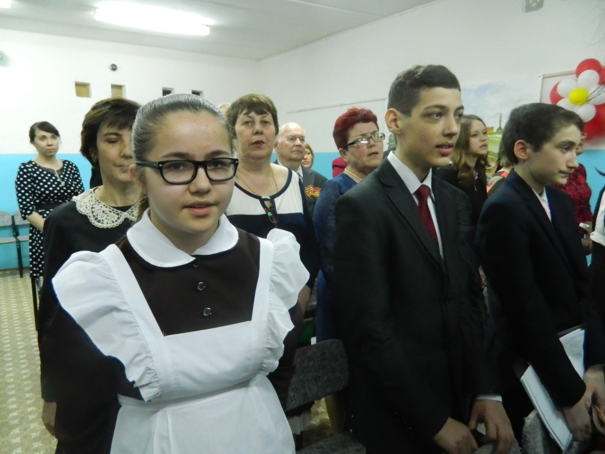

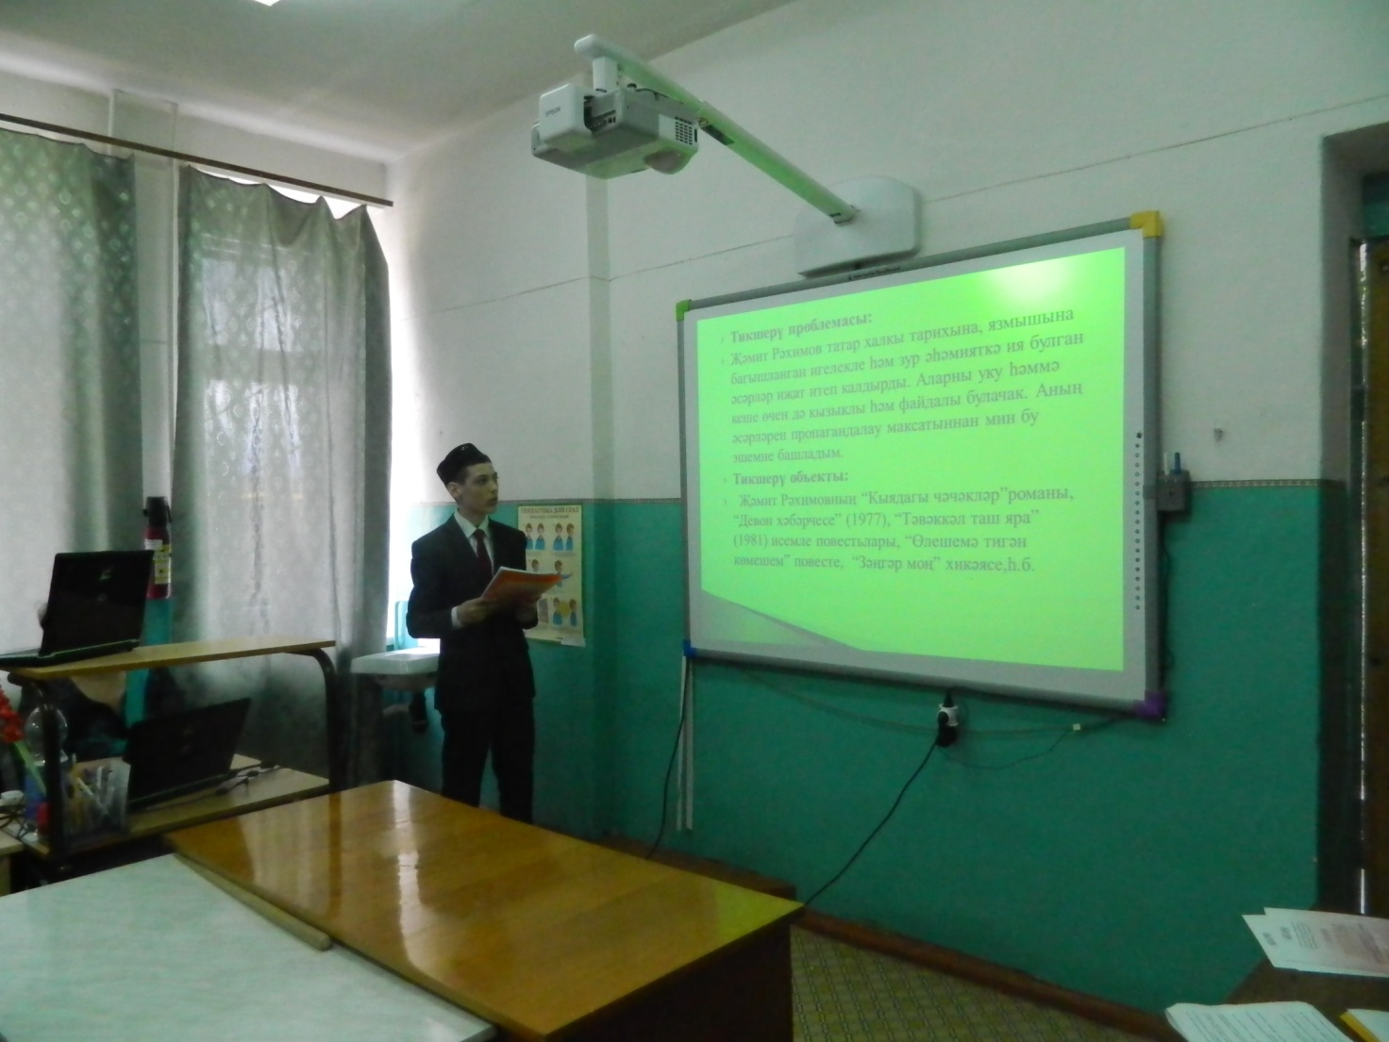

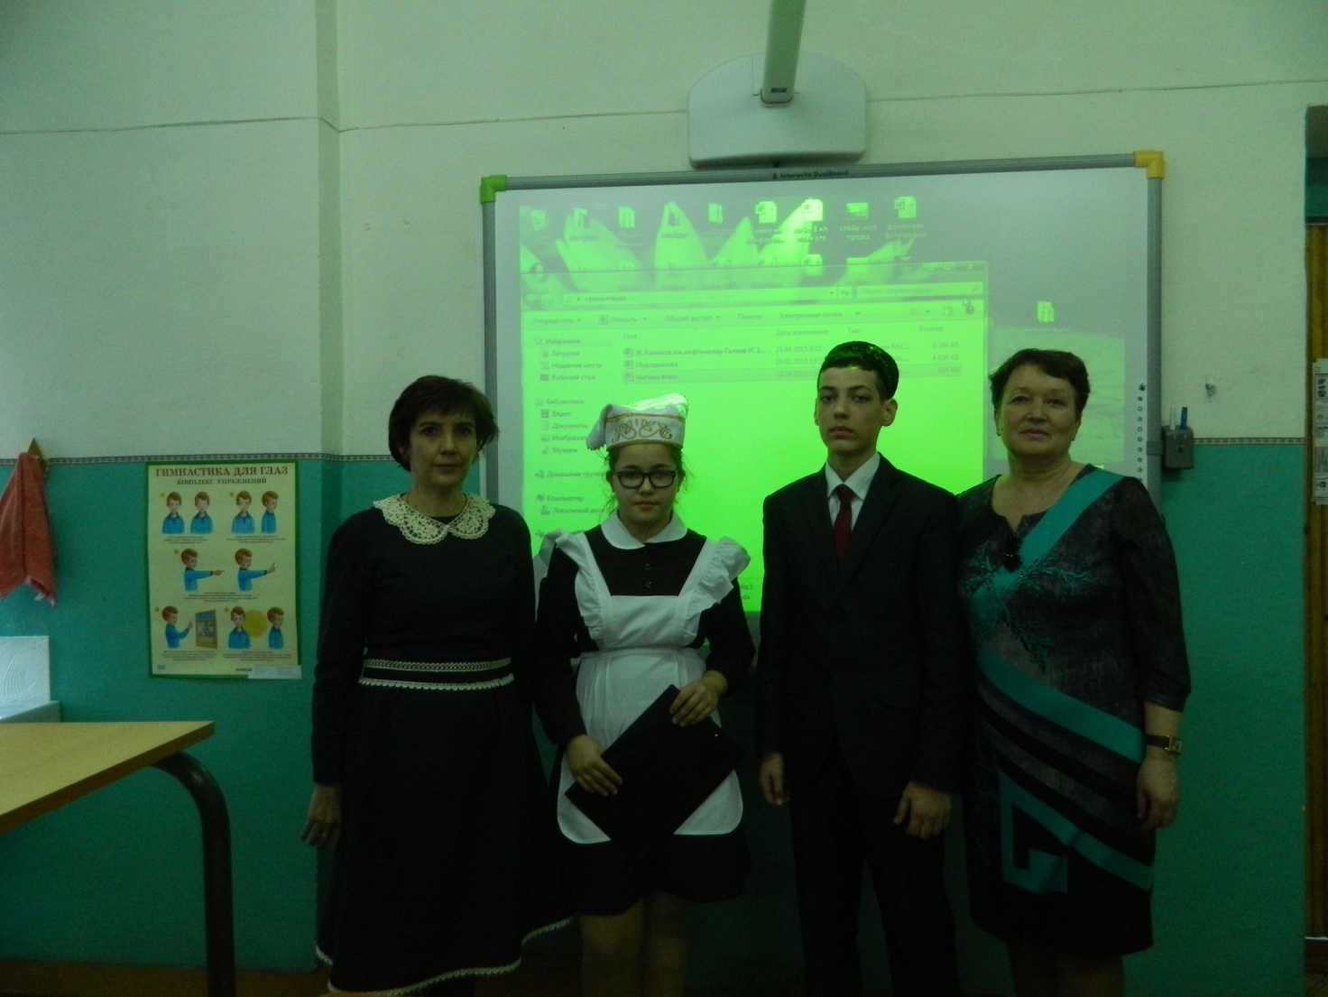

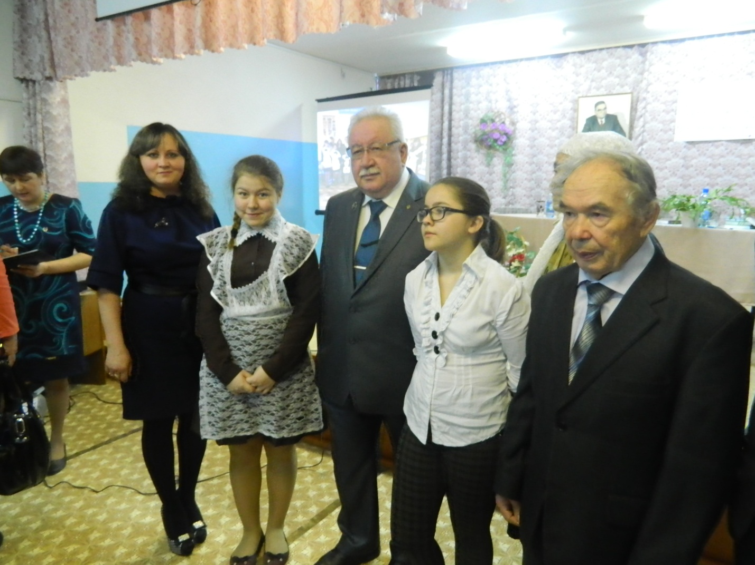

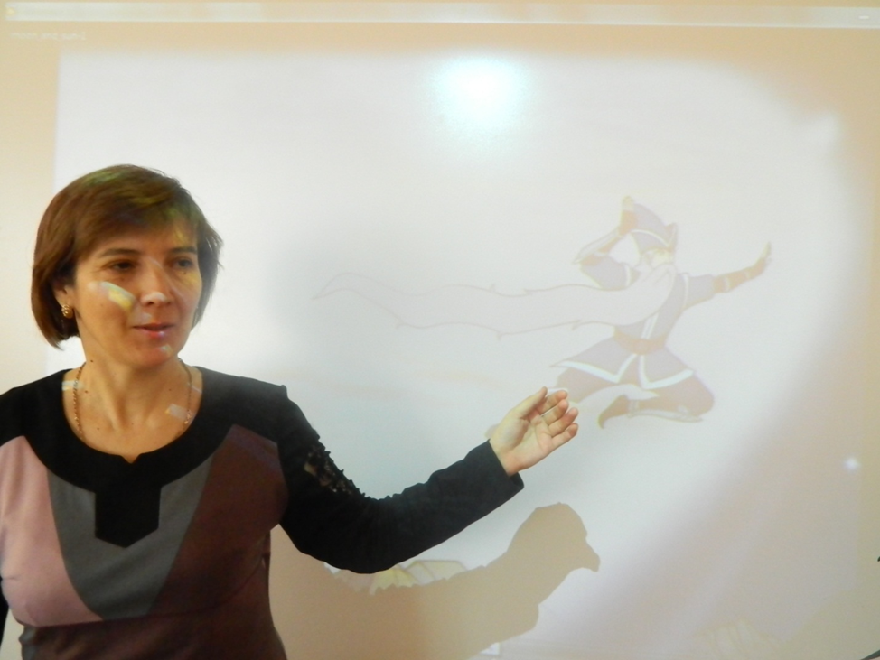

19апрель көнне татар теле һәм әдәбияты укытучыларының методик берләшмә утырышы үткәрелде. Ул “Дәресләрдә информацион технологияләр кулланып, укуның нәтиҗәлелеген үстерү “ темасына багышланды. Татар теле һәм әдәбияты укытучылары “Бала.РФ” сайтындагы татарча мультфильмнарны дәрестә һәм дәрестән тыш чараларда куллану турында түгәрәк өстәл артында сөйләшү оештырды. Һәр укытучы мастер-класс ,дәрес практикум күрсәтте.

.

22нче апрельдә Хәлимова Г.Җ. 5а классның рус төркеме өчен “Бергә күңел ачабыз” дигән чара үткәрде. Укучылар татар халкының яратып уйнала торган уеннарын, такмакларын, җырларын башкардылар.
Бу чарада Хәлимова Г.Җ. балаларны татар халкының гореф-гадәтләре, йолалары белән таныштырды.

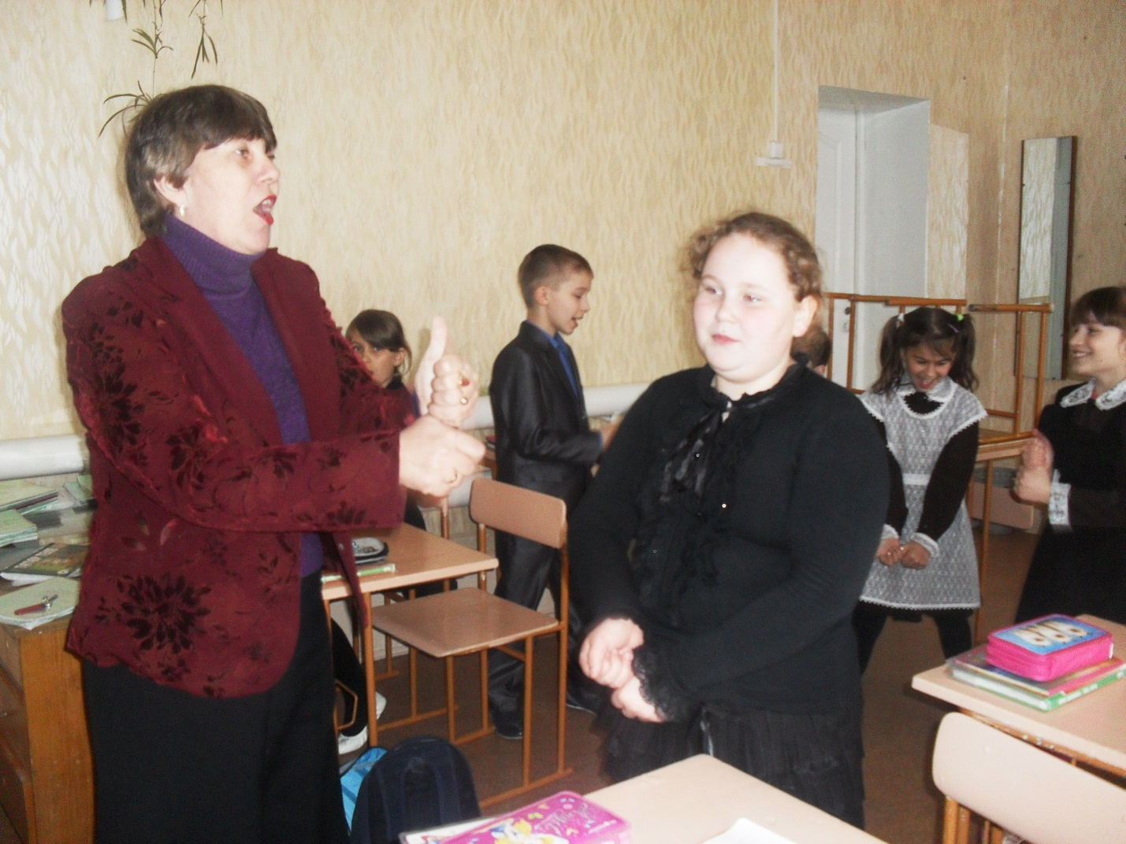

25нче апрель – Г.Тукайның туган көне. Әлеге көнне шәһәребезнең Үзәк мәйданындагы Г.Тукай һәйкәле әдәбият сөючеләрне үзенә җыя. Быел бу чарада 4 нче мәктәпнең 7-8 укучылары һәм татар теле һәм әдәбияты укытучысы Сәләхова Р.Ә.да катнашты. Шулай ук 6Б сыйныф укучысы Ситдыйков Динар Т.Шәмсуаровның “Тукайга” дигән шигырен сөйләде.Укучылар Тукайның һәйкәленә чәчәкләр куйдылар.

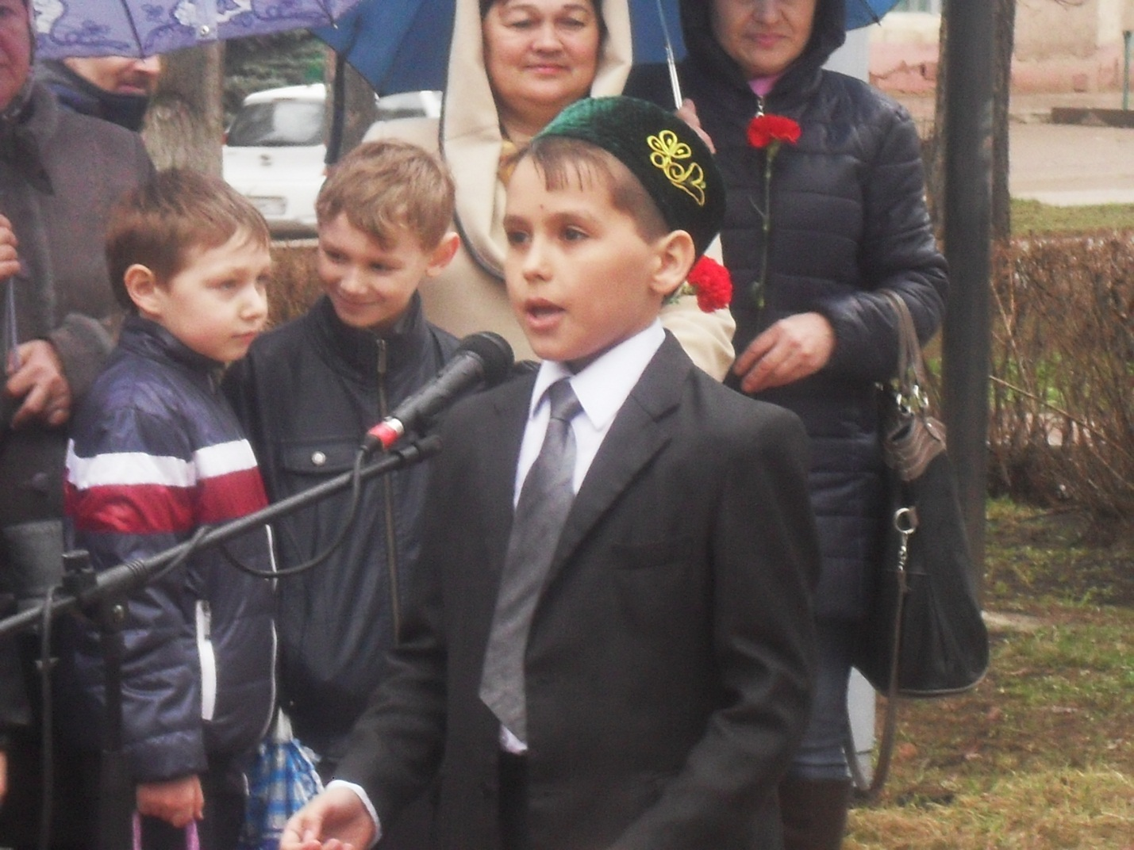
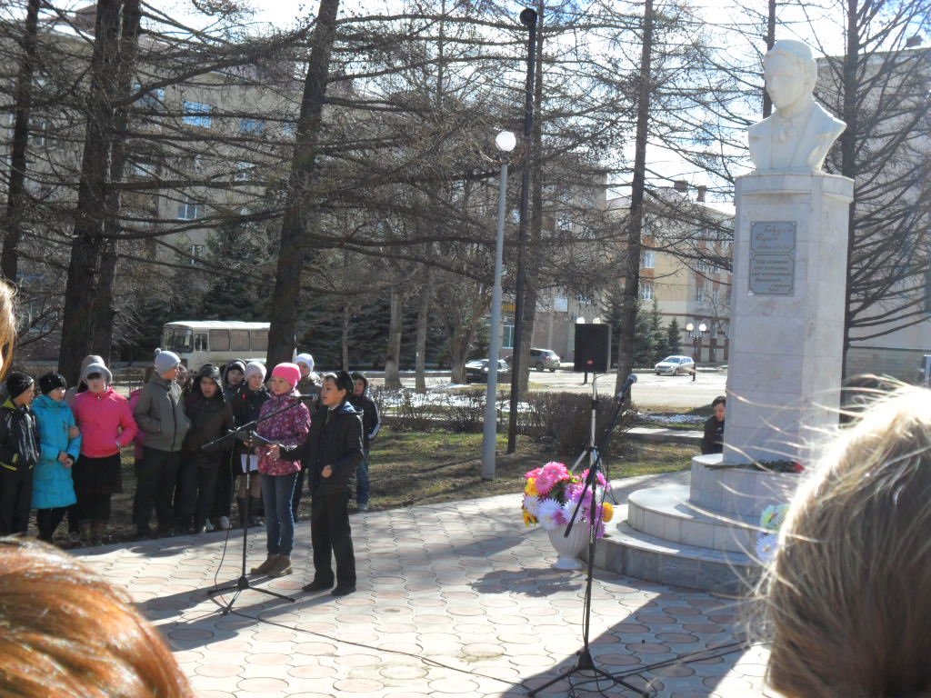

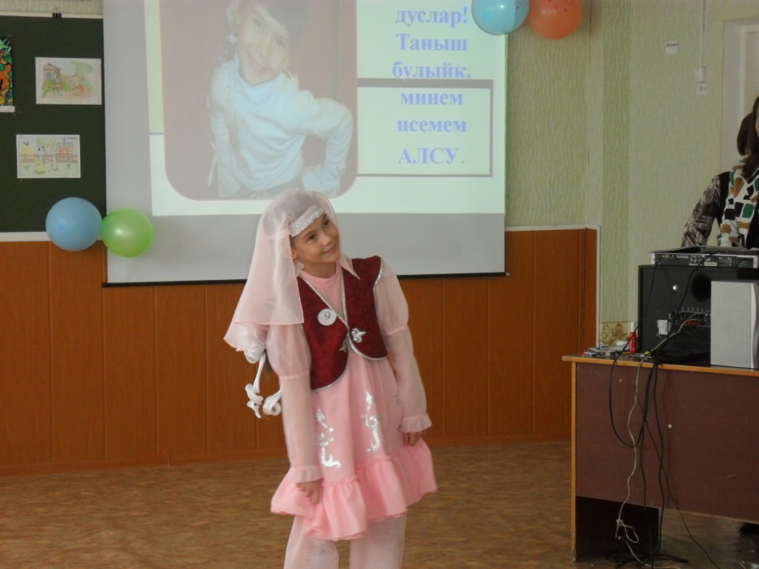

25 апрель көнне декаданы ябу тантанасы булды. Анда Хәлимова Г.З. актив катнашкан укучыларга Мактау кәгазьләре тапшырды.
Лотфуллина Р.(5Б), Хәйретдинова Ә.(5Б, Мртазина А.(5А)), Хисамов Э.(6А), Гайфуллина Д.(9 кл.), , Ситдыйков Д.(6Б) татар теле һәм әдәбияты декадасындаында бик актив катнаштылар.

Татар теле һәм әдәбияты декадасында үткәргән ачык дәресләр һәм сыйныфтан тыш үткәрелгән чаралар:

3 сыйныфның рус төркемендә әдәби уку дәресе
«Әдәпле булыйк»

Татар теле һәм
әдәбияты укытучысы
Салахова Рамилә
Әмин кызының эш
тәҗрибәсеннән.

Лениногорск , 2015ел

Тема: «Әдәпле булыйк»
Максатар:Татар теле һәм әдәби уку дәресләрендә заманча технологияләр куллану.
Регулятив универсаль уку гамәлләре:уку хезмәтендә үзеңә максат куя белү;эш тәртибен аңлап, уку эшчәнлеген оештыра белү;уку эшчәнлеге нәтиҗәләрен контрольгә ала белү.
Танып белү унивесаль уку гамәле:фикерләрне логик чылбырга салу; иҗади һәм эзләнү характерындагы проблеманы чишү ысулларын мөстәкыйль рәвештә булдыру; эш башкаруның ысулларына һәм шартларына анализ ясау .
Коммуникатив унивесаль уку гамәлләре:әңгәмәдәшенең фикерен тыңлый белү;әңгәмәдәшең белән аралашу калыбын төзү; мәгълүматны туплау өчен күмәк эш башкару.
Дәрес барышы
- Оештыру өлеше
- Исәнмесез укучылар, килгән кунаклар.
- Хәерле көн!
- Хәлләрегез ничек?
- Әйбәт!
- Утырыгыз.
- Бүген без сезнең белән әдәпле сүзләр белән танышуны дәвам итәбез.
- Әйтегез әле, ничек аңлыйсыз сез “әдәпле” сүзен?
- Ни өчен безгә әдәпле сүзләрне өйрәнергә кирәк?
- Ничек тәрҗемә ителә?
- Фонетик күнегү
- Укучылар , хәзер фонетик күнегү башкарабыз.Диктор әйтә, сез аның артынна хор белән кабатлыйсыз. Шул ук вакытта әдәпле сүзләрнең тәрҗемәсенә дә ихтибар итегез.(Аудиозапис куела, укучылар хор белән кабатлыйлар һәм шунда ук үзлектән тәрҗемәсен укыйлар.)
- Белемнәрне тикшерү.
- Укучылар хәзер сүзләрне тыңлыйбыз һәм калын к авазы булган сүзләрне әйтәбез.
Көн, йокы,күз, тәмле,кая,чакырыгыз,кайчан,көтәбез.

- Яңа тема.
- Укучылар , карагыз әле, тактадагы хаваларда безгә нинди сүзләр килгән? ( Укучыларның җаваплары)
- Бу нинди сүзләр?
- Сез аларны ничек аңлыйсыз?
- Әйдәгез укучылар, бу сүзләрне өйләренә кайтарабыз.
- Кайсы сүзләрне без “при встрече”(очрашканда) әйтәбез?
- Кайсы сүзләрне “при приглашении к столу”( өстәл артына чакырганда) әйтәбез?
- Ә инде кайсы сүзләрне “при просьбе” (сораганда) кулланабыз?
( Укучылар берәм-берәм чыгып сүзләрне өйләренә кайтаралар һәм тәрҗемә итәләр. Әгәр укучылар хата җибәрсәләр, бергәләп төзәтәбез.Шулай ук, укучыларга чыкка саен матур сүзләр әйтелә, мактаныла.)
- Бик яхшы , укучылар, молодцы!
- Диалог төзү.
- Укучылар, китапларның 45 битен ачабыз 2 нче күнегүне карыйбыз. (Прочитайте диалог и скажите , какие вежливые слова забыла сказать Алсу.)
- Әйдәгез,диалогны укыйбыз. (Диалогны ике укучы укый һәм тәрҗемә итә)
Диалог:
- Миңа бер шешә сөт һәм ипи бирегез.
- Менә сөт, менә ипи.

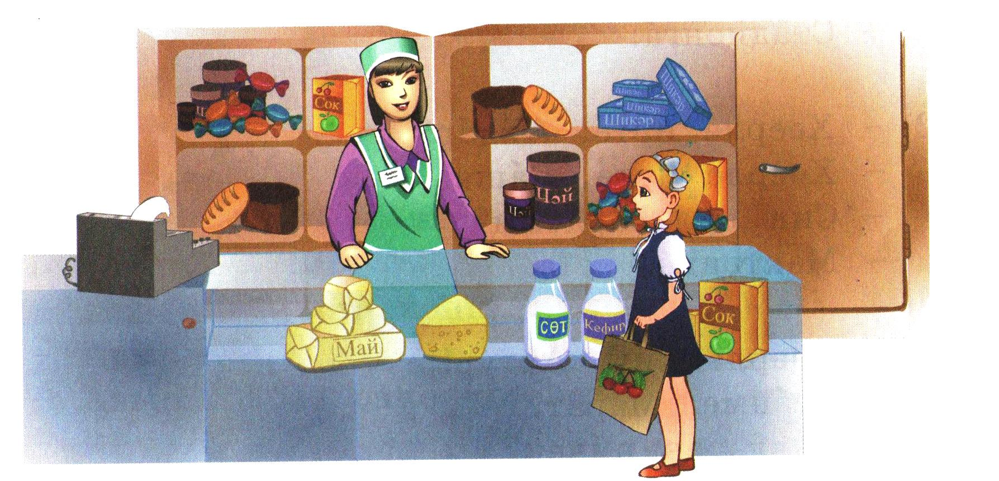

- Укучыла, сезгә бу диалог ошадымы?
- Ни өчен ошамады?
- Алсу нинди сүзләр әйтергә онытты?
- Бу диалогта нинди сүзләр җитми?
( Укучылар җавап бирәләр, үз фикерләрен аңлаталар)
- Мөстәкыйль эш.
- Ә хәзер, укучылар үзегезнең парыгыз белән( янында утыручы укучы) “КИБЕТТӘ” дигән темага диалог төзибез.Диалог төзегәндә әдәпле сүзләрне кулланырга онытмагыз. Сезгә 2-3 минут вакыт бирелә.
Укучылар такта янына парлап чыгып , үзләренең диалогларын укыйлар.
- Дидактик уен.
- Укучылар , без сезнең белән, бер бик кызык уен уйнап алабыз.( Интерактив тактада уен чыга)
- Хавада очкан әдәпле сүзләрне тотарга тиеш буласыз.Кайсы группа тизрәк, җитезрәк булыр икән. Әгәр сез әдәпле сүзләрне дөрес әйтсәгез болыт юкка чыга, әгәр дөрес әйтмәсәгез , урынында кала.( Уен башкарыла)
- Ял минуты.
- Ә хәзер укучылар , ял итеп алыйк. Мин сезгә сүзтезмәләр укыйм, әгәр сүзтезмәләр әдәпле сүзләр булса малайлар баса, әгәр әдәпле сүзләр булмаса кызлар баса.
Рәхим итегез, узыгыз;(малайлар баса)
Утырыгыз;(кызлар баса)
Тыныч йокы, әтием;(малайлар баса)
Чакырыгыз , әле; (малайлар баса)
Без сине көтәбез; (кызлар баса)
Хәерле иртә; (малайлар баса)
Мин киләм; (кызлар баса)
Керергә мөмкинме ; (малайлар баса)
Китап укый; (кызлар баса)
Хәзер киләм; ( кызлар баса)
Хәлләрең ничек? ; ( малайлар баса)
Зур рәхмәт; ( малайлар баса)
Иртәгә очрашырбыз; ( кызлар баса)
Марат өйдәме?; (кызлар баса)
Исәнмесез, укучылар; (малайлар баса)
Мин киләм; (кызлар баса)
Сау булыгыз,Рамилә апа; (малайлар баса)
Мәктәпкә барам; (кызлар баса)
Хәерле кич; (малайлар баса)
Ишекне ачыгыз әле, зинһар;(малайлар баса)
- Бик яхшы укучылар.
- “Сингл раунд робин”уены. Комплементлар( матур сүзләр) әйтәбез.
- Укучылар, бүген безнең дәрескә кунаклар килде, әйдәгез аларга комплементлар әйтәбез(матур сүзләр),аларны мактыйбыз. (Укучылар 4 группага бүленгән ) Һәр группа башта әдәпле, матур сүзләр уйлый, аннары шул сүзләрне группада сөйләшәсез. Шуннан соң һәр группа берәм-берәм шул сүзләрне кунакларга әйтәсез. Ләкин сүзләр кабатланмаска тиеш. Кайсы группа күбрәк сүз әйтә, шул группа җиңүче була. ( Группалар чиратлап комплементлар әйтә.)
- Бик яхшы, укучылар.
- Йомгаклау.
- Укучылар , без сезнең белән нинди сүзләр турында сөйләштек?
- Әйтегез әле, ни өчен кирәк икән безгә әдәпле сүзләр?
- Сез әдәпле сүзләр белән кулланасызмы?
- Сезнең әңгәмәдәшегез әдәпле сүзләр белән кулланса сезгә ошыймы?
- Билгеләр кую.
- Укучылар, әйтегеә әле, кемнәр бүген “5”ле билгесенә эшләде? Басыгыз. Кемнәргә “4”легә эшләде? Бик яхшы.( Билгеләр куела)
- Өй эше.
3 күнегү 46 бит. Текстны укыйбыз һәм сорауларга җавап әзерлибез.
- Дәрес тәмам. Барыгызга да рәхмәт!
- Сау булыгыз!

“Аулак өй” күренеше
Югары категорияле укытучы
Хәлимова Г.Җ.
Гөлназ:(кунакка бару өчен киенгән) Кызым,без кодаларга кунака барабыз.Әтиең ат җигә.Әйбәт кенә торыгыз,яме.
Минз: Әнием,син бер дә борчылма.Мин инде җиткән кыз.Бар эшне дә беләм.
Гөл:Тик алайда тәртипле булла күрегез.Аулак өйгә иптәш кызларың килми калмас.
М: Борчылма,әнием.Без кызлар белән чигү чигеп кенә утырабыз.
Г.: Ярар,кызым,үзегез карагыз инде.Ходай сезгә әдәплелек бирсен.Алла гатапшырып кузгалыйк без.
М: Исән-сау йөреп кайтыгыз,әнием,хәерле юллар.(Кызлар керә)
Энҗе: Аулак өйгә чакыргансыз,
Бәлешегез пешәме? Кызлар,егетләр килер микән?
Гөлҗамал.Килмәсәләр,кирәкләре бер тиен.
Бибиҗамал: Алай димә,Гөлкәй. Алар килсә күңелле була ул.Такмаклар әйтешербез.Бүләкләр дә алып килерләр.
Сәрбиҗамал керә.Бәйләү,чигү әйберләрен тоткан.
Гөлҗамал: Килеп җиттеңме дустым?
Сәрбиҗамал: Җегетләрегез кайда кызлар? Үзегез генә утырырга калдыгызмыни?
Гөлҗамал:Кызлар,чүбекчәйнәп май чыкмас.Әйдәгез,менә шушы каз каурыйларын сыдырып алыйк әле.
Кызлар: (җырлый-җырлыйказ каурые сыдыралар).
Каз канаты каурый-каурый
Сәламязарга ярый.
Уйнамагач та көлмәгәч,
Бу дөнья нигә ярый.
Хөббиҗамал: Гел җырлап кына утырып булмас монда.Бәйләвемне бәйләп бетерәсе дә бар әле.(кулына бәйләү әйберләрен ала).
Тышта әче итеп сызгырган тавыш ишетелә.
Хөббиҗамал: Беттек!Егетләр!(кулындагы йомгагы тәгәрәп китә).
Кызлар тыз-быз киләләр.Киемнәрен төзәтәләр.Көзге каршында мәҗ киләләр.Күңелле музыка.
Егетләр тәрәзәгә шакыйлар:
-Кызлар-йолдызлар,былбыл кошлар,аулак өйгә кертегез әле.
Кызлар: Юк-юк ,кертмибез.
Егетләр: Кертегез инде .Без почмакта гына утырып торырбыз.Гөлҗамал,ач инде.
Энҗе: Ач булсаң,ашап кил.
Егетләр:Кертмәсәгез,ялынмыйбыз. Түбән очка китәбез.Анда да аулак өй.
Минз: Барыгыз,бар.Анда сезне күптән көтәләр инде.
энҗе: Каз тәпие бәлеше пешереп...
Егетләр җырлый: Без андый малай түгел,
Без мондый малай түгел.
Кая барсак та батарбыз.
Күгәргән калай түгел.
Кызлар җырлый: Ишекалды ак балчык,
Ак балчыктан атлап чык.
Сездә әллә кемнәртүгел,
Бер аз гына мактанчык.
Бибиҗамал: Алай оста биюче булгач биеп тә күрсәт инде.Әйдә без такмак әйтеп торабыз.(кызлар такмак әйтә,егет бии башлый).
Бас,бас эзенә
Күз тимәсен үзенә.
Яшел чирәм үсеп тора,
Аяк баскан эзенә.
Шакирҗан: Сәламсезләргә,каракүзләргә,нурлыйөзләргә.
Кызлар: Сәламегезнеалдык,кесәгәсалдык.
Гөлбикә: Егетләр,ишек ялыгыз юкмы әллә? Ишек ялын түләми кертмибез без.
Закир: Ял? Ул бездә бар.Мә,ал.
Егетләр кызларга кәнфитләр, прәннекләр, чикләвекләр өләшеп чыгалар.Кызлар көлешә-көлешә күчтәнәчләрне алалар.Егетләргә рәхмәт әйтәләр.
Габдулла:(казкаурыйларын күреп) Кызлар, казларыгыз симез булдымы соң?
Бибиҗамал:Быел казлар уңды,бик симез.
Габдулла: Бәхетегез дә булсын тигез!
Кызлар-егетләр бергәләп “Чума үрдәк, чума каз”ны уйныйлар
Гөлбикә: Әйдәгез,йөзек салыш уйныйбыз!
Бер- ике кешегә җәза бирәләр җәза бирәләр.
Бибиҗамал:Әйдәгез,инде табышмаклы уен уйнап алабыз.Түгәрәкләнеп басыгыз әле.(түгәрәкләнеп басалар).
-Яраткан да ябышкан? Нәрсә ул?
-Син ул?
-дөрес түгел.
-Һәрберегездә бар ул.Чәчәктә дә, агачта да бар.
-Белдек, белдек.Исем ул.
-Әйдәгез тагын уйныйбыз. “Очты –очты каргалар”
(Берсенә җәза)
Бибиҗамал: (кулларын күтәреп) Очты-очты каргалар очты.
Барысы да кулларын күтәрәләр.
Бибиҗамал: Очты-очты арбалар очты.(кулларын өскә күтәрә.Габдулла да ялгышып кулын күтәрә).Ялгышты,ялгышты.Нишләтәбез Габдулланы?
Гөлбикә: Борыны белән кар алып керсен!
Бибиҗамал: Яле ,Габдулла,күрсәт тапкырлыгыңны.
Габдулла: Сез дигәндә аяк идәндә.Хәзер алып керәбез аны.(чыгып китә,аяк киеменең башына эләктереп кар алып керә).
-“Итек” уены уйныйбыз. Итек очы кайсы якка карый, сөйгән ярың шул яктан булыр.
Шакир: Без чәйләп утырмабыз инде кызлар.Мичтәге бәлешегезне култык астына кыстырыйк та без тайыйк.
Егетләр җырлый: Алай итәргә кирәк,
Болай итәргә кирәк.
Хуҗаларга рәхмәт әйтеп
Кайтып китәргә кирәк. (китәләр)
Гөлбикә: Бигрәк күңелле булды.Рәхмәт инде Гөлҗамал.
Гөлҗамал: Кисегез бәлешне.(тамашачыларга) Ә сезгә күңелле булдымы,ошадымы аулак өй.Ошаса,иртәгә Энҗеләрдә дә аулак өй.Тагын килерсез яме.( Күмәк җыр.”Аулак өй”).
Җырлар:
“Әнисә”
1.Тыпыр , тыпыр биергә,
Тимер идәннәр кирәк.
Тимер идәннәр өстенә,
Хәтфә паласлар кирәк.
2.Хәтфә паласлар өстенә,
Имән өстәлләр кирәк.
Имән өстәлләр өстенә,
Алтын кашыклар кирәк.
“Шома басабыз”
1.Уйнат,уйнат гармуныңны
Җырласыннар яшь кызлар.
Безнең кызлар, нурлы йөзле ,
Әйтерсең лә йолдызлар.
2.
Уйнат,уйнат гармуныңны,
Биесеннәр егетләр.
Егетләрнең асыллары
Бөркет кебекләр .

Фатих Хөсни.Малай белән солдат хикәясе .

”Рус телендә урта (тулы) гомуми белем бирү мәктәбендә татар телен һәм әдәбиятын укыту программасы” нигезендә 6 нчы сыйныфта 42-43 нче дәрес булып өйрәнелә.

Ситдыйкова Хәлимә Муса кызы

Лениногорск шәһәренең гомуми урта белем бирү мәктәбенең татар теле һәм әдәбияты укытучысы
Максат | - Сюжет сөйләргә һәм гомумиләштерергә өйрәтү, хикәянең эчтәлеген анализ нәтиҗәсендә табарга өйрәтү өстендә эш.  - Укучыларның фикерләү сәләтен үстерү өчен шартлар тудыру;  - Әти-әнигә, гаиләгә игътибарлы булырга өйрәтүне дәвам итү.
Бурыч | Укучыларның фикерләү активлыгын, сөйләм телен үстерү.  Укучыларда УУГ формалаштыру.
УУЭ | Шәхескә кагылышлы УУГ: укучының башкарган эшенә җаваплылык хисен арттыру.  Регулятив УУГ: хәл ителгән һәм хәл ителергә тиешлене чагыштырып, уку бурычларын кую.  Танып белү УУГ: төрле рәвештә бирелгән мәгълүматны кабул итү һәм укыганны анализлау.  Коммуникатив УУГ: иптәшеңне тыңлап, фикереңне тулы һәм аңлаешлы итеп әйтеп бирә белү.
Төп төшенчәләр | Сюжет, матурлык, лирик герой.
Предметара бәйләнеш | Татар теле, әхлак тәрбиясе
Төп ресурслар  Өстәмә ресурслар | Куллану өчен дәреслек:  Әдәбият: Дәреслек. Ф.Ф. Исламов, Щ.М. Закирҗанов. Татар әдәбияты. , 5 нче сыйныф өчен дәреслек  Техник чаралар:  Компьютер, экран, проект, презентация.
Класс белән эш | Фронталь, индивидуаль, парлап, төркемнәрдә эш.

Укытучы эшчәнлеге | Укучы эшчәнлеге
1 этап. Оештыру өлеше, мотивация.
Максат: дәрестә укучылар белән уңай психологик халәт тудыру
Хәерле көн, укучылар Бер-беребезгә карап, елмайыйк , теләкләр телик.  Укучылар, әйтегез әле, бер-берегезгә нинди теләкләр теләдегез?  Мин дә сезгә уңышлар телим. Дәрестә игътибарлы булыгыз, бер-берегезгә ярдәм итегез, актив катнашыгыз. | Укучылар кулларны-кулга тотынышалар, күңелдән генә бер-берсенә изге теләкләр телиләр. Бер-берсенә карап елмаялар.  -бәхетле бул, дәрестә уңышлар телим,...

2 этап. Мотивация (эшкә кызыксыну) тудыру.
Максат: Бөек Җиңү көненең әһәмияте турында сөйләшү.(Сугыш турында кинодан видео өзек күрсәтү)
Укучылар тиздән , май аенда зур бәйрәм көтелә. Сугыш безнең илгә бик күп югалтулар алып килде. 20 миллионнан артык кеше сугышта һәлак булды.Сезнең бабайларыгыз бабайлары да сугышта булгандыр. |  |  |  | Укучылар үзләренең бабайлары турындаа кыскача сөйлиләр.
3 этап. Уку мәсьәләсе кую
Максат: белгәннәр нигезендә ачыкланган белергә тиешле уку мәсьәләсе кую
-Укучылар, без бүген сугыштан соң (1956) язылган бер әсәр белән танышырбыз. |  |  |  | Парларда эш.  Әсәргә анализ ясап, эчтәлеген табарбыз. Автор фикерен ачыкларбыз.
4 этап. Уку мәсьәләсен чишү.
Максат: хикәянең эчтәлеген анализ нәтиҗәсендә табу; әсәрне аңлау өчен шартлар тудыру
-Укучылар, без Ф.Хөснинең “Малай белән солдат ” хикәясен өйрәнә башлыйбыз. |  |  | Укучылар чылбырлап әсәрне укып чыгалар.Диалогларны рольләргә бүлеп укыйлар.(Малай-солдат)
1нче бирем: Аңлашылмаган сүзләрне аерып алыйк.  Сүзлек өстендә эш (тәкъдим ителә)  тире толып-тиредән тегелгән тун  мәңелеккә-бөтенләйгә  бил каешы- солдат ремене |  |  | Аңлашылмаган сүзләрне аерып алалар, укыйлар, Сүзлек өстендә эш татар теленең аңлатмалы сүзлеген һәм татарча-русча сүзлек кулланып оештырыла.  Мәгънәләре ачыклана, аңлаталар, сүзтезмәләр, җөмләләр төзиләр.
Наил көн дә әтисенең сугыштан кайтуын көтә, урман ягыннан күз дә алмый. Шул яктан кайтып килүче солдатны өенә алып керә, солдат исә малайга әйбәт чаңгылар ясап калдыра  2 нче бирем: Урман нәрсә булып килә? |  |  |  |  | Көтелгән җаваплар:  Урман яшәешне аңлата, малайга өмет бирә
3 нче бирем: Әсәргә анализ ясау юлларын искә төшерик. |  | Көтелгән җавап.  - Вакыйгаларны аерып алабыз, исем бирәбез.  - Охшаш вакыйгаларны берләштерәбез.  - Алар арасындагы бәйләнешне табабыз.
4 нче бирем: Әсәрдәге вакыйгаларны аерып алабыз, исем бирик. |  | (Парларда эш)  1.Малай урман артындагы станциягә китә.  2. Солдат очрый.  3.Аны өенәкунарга алып кайта.  4. Солдат чаңгы ясап калдыра.  5.Әнисенең елавы.
5 нче бирем: Әсәрдәге вакыйгаларны берләштерик. |  | Төркемнәрдә эш.  1 өлеш. Малайга билгесез чынбарлыкны урман-яшәеш аерып тора. Рухи таяныч эзләү – кешене гел борчып, бимазалап торучы хакыйкать (әти урман артында мәңелеккә калырга тиеш түгел).  2 өлеш. Һәр өлешне аерым-аерым сөйләп чыгалар. Бу эш башта төркемнәрдә башкарыла. Аннары берничә укучы тыңлана.
6нчы бирем: хикәядәге символларны аңлатырга  Тимер юл, каланча, кызыл станция,үзең ясаган чаңгы, юлда очраган солдат, ана елавы- нәрсәне аңлата сезнеңчә? |  | Парларда эш.  тимер юлга – туры юлга басу  калай түбәле кызыл станцияне үтү- билгесез чынбарлыкка чыгу(кар басып киткән кыр, куян белән тулган урман).  каланча – хәбәр алу,  Үзең ясаган чаңгы – тормыш юлына тәҗрибәсез килеш япа-ялгыз басу.  Ана елавы – рухи таяныч эзләүче кешенең сызлану.
Хикәянең темасын әйтегез. |  | Автор кеше тормыш юлын үзе сыза, рухи таяныч аның үзендә, ярдәм итүче игелекле кеше шул рухны (йолдызлы бүрек, бил каешы, шашка уены) бары кузгатып кына җибәрә ала, ди
5этап. Рефлексия. Нәтиҗә һәм бәяләү.
Максаты: Дәрестә эшләгән эшләргә нәтиҗә ясау
Автор хикәясе белән нәрсә әйтерә тели?  Әйе, мин сезнең белән риза. Автор кеше тормыш юлын үзе сыза, рухи таяныч аның үзендә, ярдәм итүче игелекле кеше шул рухны кузгатып кына җибәрә(солдат) | Парларда эш.  Тормыш яшәешнең “буран котырган”, куркыныч янаган – “эт өргән” шомлы мизгелләрендә кешенең рухи халәте ышанычлы булса гына (җиделе лампа януы), ул сынауларны кичә ала.
6 этап. Өй эше бирү.Наил образына характеристика язарга.
“Минем бабам сугыш ветераны”- хикәя язарга

1
Тема: Мәҗит Гафуриның “Кыр казы” әсәре (6 сыйныф)
Югары категорияле укытучы
Мортазина А.Ф.
Максат:
- үткән теманы ныгыту, диалогик-монологик сөйләм үстерү.;
-кошларга җылы мөнәсәбәт, мәхәббәт тәрбияләү,
- кешелеклек сыйфатларын үстерү.
Җиһазлау: презентация, ноутбук, экран, проектор.
Материал: 5 нче сыйныф өчен Татар әдәбияты дәреслеге (Ф.Ф.Исламов, Ә.М.Закирҗанова).
Ризаэддин бине Фәхреддиннең “Тәрбияле бала”, “Холык һәм гамәл” китаплары
Дәрес барышы:
Укучылар төркемнәрдә эшлиләр. Традицион булмаган утыру (йөзгә-йөз, җилкәгә-җилкә куеп, бер өстәлдә 4 укучы утыра).
- Дәресне оештыру

1. Исәнләшү (укытучы һәм бер-берсе белән исәнләшәләр)
2. Уңай психологик халәт булдыру.
II. Өй эшен тикшерү:

-Табышмак әйтәм, җавабын әйтегез:
- Суда юынып алды,
Өсте коры калды. (КАЗ).
- Әйе, Мәҗит Гафуриның “Кыр казы” әсәре буенча эшебезне дәвам итәрбез.
- Хәзер без сезнең белән МЭНЭДЖ МЭТ кулланып эшләрбез. Ул капма-каршы һәм җилкәгә-җилкә белән аралашу, шулай итеп өй эшен тикшереп чыгабыз. Кошлар рәсемнәре ясарга,сорауларга җавап әзерләргә иде. 3 һәм 1 укучы укый, ә 4 һәм 2 укучы тыңлыйлар һәм сораулар бирәләр. TЭЙК ОФ ТАЧ ДАУН структурасы кулланып җорауларга җавап бирәбез (дөрес булса басалар , булмаса-утырып торалар):
- Малайның исеме-Наил.
- Ул күлдән үрдәк табып кайта .
- Әсәрне Мәҗит Гафури язган.
III. Актуальләштерү:

Дөрес, укучылар. Без укый торган әсәр “Кыр казы” дип атала. Ләкин дәреслектә Мәҗит Гафуриның “Кыр казы” әсәре кыскартылып бирелгән, шуңа күрә китапханәдән китабын тулысынча укырга тәкъдим итәм.

-.Язучы табигатьне ничек тасвирлый?
-Малай кыр казын ата казга рәнҗеттерәме? Әтисенә ничек җавап бирә?
-Малай кыр казын ничек тәрбияли? Ул аңа нәрсәләр ашата? Текстан табып укыгыз.
- Малай сездә нинди тәэсир калдырды? Малай урынында сез булсагыз нәрсә эшләр идегез?
- “Кошларга” шигырен уку , сакчыл караш турында сөйләү

IV.Физкультминут:
“Шома бас” көенә йөриләр.
- Музыка туктау белән сезгә сорау бирелә. Сораудагы җавап санына карап берләшәсез һәм туктап бер урында каласыз. Бу МИКС-ФРИЗ-ГРУП дип атала.
- 1. Авыл янында ничә күл бар?
- Бер күл бар (димәк, укучылар биеп торганнан соң, музыка туктагач берешәр басып тора).
- Малай өенә ничә кыр казы алып кайта?
- Малай өенә бер кыр казы алып кайта (укучылар биеп торганнан соң, музыка туктагач берешәр басып тора).
- Яз җитү белән өй янындагы сыерчык өстендәге чыбыкка ничә сыерчык куна?
- Сыерчыклар парлап утырып торалар. (Музыка туктауга икешәрләп берләшәләр.)
-көзге айлар ничәү?
V.Теманы ныгыту
-Укучылар дөньяда кошлар бик күп,8700 төре бар . Россиядә 700 төре яши, Татарстанда 300 ләп төре бар. Сайт .”Кошлар”
Укучылар, кошлар турында табышмаклар әйтик , рәсемнәргә дә бәя бирик.
Аларны ике төркемгә бүлеп була. Ниндиләргә?
(күчмә, кышлаучы кошларга ; сайраучы-сайрамаучы)
- СОРТ КАРДС структурасы. Хәзер 2№ укучылар А4 бите ала, аны бергә бүлә һәм җилкәдәш иптәшенә бирә. Тагын икегә бүлегез, сезнең дүртәр кәгазегез чыга. 2 минут өчендә һәрберегез кошлар исемен бер- берегезгә әйтеп языгыз, язуларны уртага куегыз.. Вакыт чыккач, ике кечкенә кисәк аласыз һәм кошларны ике төркемгә бүләсез .
- Нинди төркемнәр килеп чыкты ?
- - Бу җырның исеме ничек булырга мөмкин? (“Кыр казы”җыры)
- Әдәби текст бездә табигатькә, кошларга җылы мөнәсәбәт, мәхәббәт тәрбияли. Кешелеклек сыйфатларын үстерергә мөмкинчелек бирә
- “Бала чакта алынган тәрбияне соңыннан бөтен дөнья халкы үзгәртә алмас”,- дип әйткән Ризаэтдин бине Фәхреддин. Ризаэддин Фәхреддин - мәшһүр мәгърифәтче - галим, педагог, әдип, журналист, җәмәгать эшлеклесе, тарихчы. (1859 – 1936).
- “Әдәпле кешеләрне Аллаһы Тәгалә сөяр, халык та сөяр, исеме үзеннән соңнарга калыр, бәхетле булыр, - ди ул

VI. Йомгаклау:
- Бүгенге дәрестә без кем турында сөйләштек?
- Дәресне тәмамлап шуны әйтәсе килә “Кыр казы” әсәре бик мавыктыргыч итеп сурәтләнгән..
- Куллар тотышып:
- без кошларны яратабыз, саклыйбыз, алар турында кайгыртабыз-дип бергә әйтү
VII. Билгеләр кую, өй эше
1 төркем“Кошлар –безнең дусларыбыз”дигән хикәя язарга.
2 төркем- кошлар турында шигырь ятлый

Викторина – Интеллектуаль уен
Нуруллина З.С.
1 нче категорияле укытучы
Әдәбият һәм сәнгать, дин һәм тарих сорауларын кертеп төзелгән викториналарны укытучы үзе теләгәнчә файдалана ала. “Татар егете”, “Татар кызы” бәйгеләренә әзерләнү өчен дә кулай материал дип саныйм. Укучыларыбызның тарих, сәнгать һәм әдәбиятыбыз буенча гына түгел, Ислам дине буенча да бераз гына мәгълүматлары булырга тиеш. Мәктәпләрдә дин тарихы дәресләре әлегә кертелмәсә дә, киләчәктә бик тә мөмкин. Бу викторинада берничә төркем көч сынаша ала. Тематик сорауларның берничәсен 2006 елда Чаллыда үткәрелгән бер чара вакытында язып алганмын. Мин шактый гына яңа сораулар өстәп һәм аларның җавапларын тулыландырып, сорау-җавап рәвешендә сезгә дә тәкъдим итәм.
Әдәбият.
- Татар әдәбиятына караган иң өлкән һәм олпат журнал һәм аның мөхәррире кем?
- “Казан утлары” журналы. Шагыйрь Равил Фәйзуллин – аның мөхәррире.
Тарих.
- Татарстан туграсының (гербының) авторы кем?
- Риф Фәхретдинов. 1992 елда расланды.
Сәнгать.
- Шахмат буенча дөньяда 15 яшьлекләр арасында гроссмейстр дәрәҗәсендә ике генә кеше бар.Татарстаннан кем?
- Гата Камский.
Дин.
- 1552 елдан соң татар җирендә мәчетләр төзү тыелган була. Кем тарафыннан ул яңадан рөхсәт ителә?
- Екатерина II (Әби патша) тарафыннан.
Әдәбият.
- Балалар әдәбияты өлкәсендәге казанышлар өчен Татарстанда булдырылган әдәби бүләк кем исемен йөртә?
- Абдулла Алиш исемен йөртә.
Тарих.
- 1506 елгы сугышта рус армиясе җиңелүгә дучар ителде. Бу чорда кайсы Казан ханы идарә иткән?
- Мөхәммәт Әмин.
Сәнгать.
- Кайсы татар бию көен классик әсәр дип атадылар?
- “Әпипә” көен.
Дин.
- Нәрсә ул азан?
- Мөселманнарны намазга чакыру авазы.
Әдәбият.
- Иң беренче булып Тукай бүләге (премиясе) кемгә бирелде:
А) Шәйхи Маннур
Б) Әхмәт Ерикәй
В) Әхмәт Фәйзи
Г) Габдрахман Әпсәләмов
- Әхмәт Фәйзи “Тукай” романы өчен бу бүләккә лаек булды.
Тарих.
- Казан ханлыгының иң соңгы ханы кем?
- Үтәмешгәрәй Сафа угылы (Ядегәр түгел!)
Сәнгать.
- Хатын-кызлар арасында татар профессиональ театрына кем нигез салды?
- Сәхипҗамал Гыйззәтуллина-Волжская 1912 елда Уфада “Нур” театрын оештыра.
Дин.
- Ни өчен Кол Шәриф мәчетенең манаралары 52 метрдан узмаган?
- Сөембикә манарасыннан биегрәк булмасын өчен. Ул 52 метр.
Әдәбият.
- Ул татар балалар поэзиясендә үз мәктәбен булдырды? – дип, Роберт Миңнуллин кемне атады?
- Шәүкәт Галиевне.
Тарих.
- Казан ханлыгын Явыз Иван кайчан басып алган?
- 1552 елда.
Сәнгать.
- Татар театрына кайчан нигез салынган?
- 1906 елның 22 нче декабрендә. Галиәсгар Камалның “Бәхетсез егет” драмасы уйналган.
Дин.
- “Кара мулла” дип нинди муллаларны атаганнар?
- Үз халкын укытмаган, белем бирмәгән муллаларны шулай атаганнар.
Әдәбият.
- Туфан Миңнуллинның трилогиясе нинди әсәрләрне күздә тота?
- “Дуслар җыелган җирдә”, “Миләүшәнең туган көне”, “Хушыгыз” драмалары.
Тарих.
- Казан Кремленең кайсы манарасына йолдыз куелган?
- Спас манарасына.
Сәнгать.
- Җырны башкаручыны таны. (4 җырчының түбәндәге җырларыннан берсе җырлатыла, шуны аера белергә тиешләр. Хәзерге җырчыларны алырга да мөмкин.)
А) Р. Ваһапов “Яшьлек”
Б) И. Шакиров “Идел буе каеннары”
В) Г. Рәхимкулов “Зәңгәр күлмәк”
Г) Ф. Сөләйманова “Биргәнсең син миңа”
Дин.
- Исламда нинди Изге өч ай бар?
- Рамазан, Шаһбан, Рәҗәп айлары. (Мөхәммәт пәйгамбәр дөньяга килгән Мәүлет ае керми.)
Әдәбият.
- Ф. Әмирханның катнаш никах проблемасын кузгаткан әсәре?
- “Хәят” повесте.
Тарих.
- Явыз Иван Казанны алу хөрмәтенә нинди собор төзеткән?
- 1555-1561 елларда Мәскәү Кремле янында Василий Блаженный соборы төзелә.
Сәнгать.
- “Оча торган татар” сүзе кемгә карата әйтелгән?
- Бу сүз бөек балет биючесе Рудольф Нуриев хакында.
Дин.
- Мәскәүдәге беренче таш мәчет кемнәргә атап төзелә?
- 1812 елда һәлак булган мөселманнар хөрмәтенә 1816 елда патша Александр I төзеткән.
Әдәбият.
- Прозадагы шагыйрь дигән сүз кем турында? Сайлап ал.
А) М.Хәбибуллин
Б) М.Мәһдиев
В) А.Гыйләҗев
Г) Ә. Еники
- Әмирхан Еники турында.
Тарих.
- Бу тарихи күлне изге дип саныйлар. Аның турында риваятьләр дә байтак. Ул нинди күл? Сайлап ал.
- Рабига күле
- Кабан күле
- Аккош күле
- Кабан күле.
Сәнгать.
- Беренче татар операсының авторы кем? Нинди әсәрләрен беләсез?
- Солтан Габәши. “Сания”, “Эшче” опералары.
Дин.
- Мөселманнар өчен иң зур изге бәйрәмнәр булып кайсы санала: корбан бәйрәме, ураза бәйрәме, кадер кичәсе, җомга көн?
- Җомга көн.
Әдәбият.
- Кайсы язучының яшел кара (чернила) белән генә язуы билгеле. Дөрес җавапны күрсәт: Хәсән Туфан, Хәсән Хәйри, Туфан Миңнуллин?
- Хәсән Туфан.
Тарих.
- 1917 елга чаклы бу архитектура һәйкәлендә ике башлы каракош булган. 1992 елда аңа алтын алмага утыртылган ярым ай куелган. Бу нинди һәйкәл?
- Сөембикә манарасы.
Сәнгать.
- Классик музыкада бер гаиләдән чыккан атаклы өч музыкантны ата.
- Заһидулла Яруллин, Фәрит Яруллин, Мирсәет Яруллин.
Дин.
- Казанны басып алучылардан саклап һәлак булган кайсы имамның исеме мәңгеләштерелде?
- Кол Шәриф 1552 елда Казанны Явыз Иван гаскәрләреннән саклаганда һәлак була. Казан Кремлендә урнашкан иң зур мәчет Кол Шәриф исемен йөртә.
“Газиз туган телем”
Интеллектуаль викторина
Ситдикова Х.М.
Югары категорияле укытучы

Чараның максаты.Интеллектуаль уеннар, төрле кызыклы күнегүләр ярдәмендә иҗади фикерләү сәләтен үстерү. Укучыларда бәйләнешле сөйләм күнекмәләрен ныгыту, татар теле белән кызыксыну, горурлану хисе уяту, аның матурлыгын тоярга өйрәтү, милли үзаң тәрбияләү. Чарада 3-4 сыйныф укучылары (9-10 яшь) катнаша.
Чараның тәлапләре. Класстан тыш чараны оештырганда 3-4 сыйныфлардагыәдәби укудан үткән материаллар кулланыла. Таныш фольклор жанрлары, халык авыз иҗаты бирелә. Слайдлар ярдәмендә чараның тәртибе аңлатыла.
Җиһазлау. Ноутбук, интерактив такта,слайдлар, сүзләр язылган плакат, музыкаль әсәрләр, төсле карточкалар, туп, кәгазь битләре.Сыйныф бүлмәсен мәкальләр язылган плакатлар белән бизәү.
“Казан егетләре” ансамбле башкаруында “Туган тел”(Г.Тукай сүзл., халык җыры) җырын тыңлау.(Слайд №1)
Укытучы сүзе.
Тел дигән дәрья бар,
Дәрья төбендә мәрҗән бар.
Белгәннәр чумып алыр
Белмәгән карап калыр.
- Исәнмесез, балалар! Безнең бүгенге “Газиз туган телем” исемле викторинабыз туган тел бәйрәменә карата үткәрелә. Бүген без ярышып көч сынашачакбыз. Татар телебездәге иң матур, иң якын булган җәүһәрләрне җыярбыз. Тапкырлыгыбызны һәм зирәклегебезне ачыкларбыз. Төрле уеннар уйнарбыз. Моның өчен безгә ике командага бүленергә кирәк. Командалар дөрес җавап бирү өчен көрәшәчәк. Уен ахырында күбрәк балл җыйган команда җиңүче була.(Укытучы һәр балага, үзе теләгән төсне сайлап алырга кушып, кызыл һәмзәңгәр төстәге карточкалар тарата.)
- Менә командалар барлыкка килде һәм без аларның зәңгәрләрен “Тартыклар” дип, ә кызылларын “Сузыклар” дип атыйк. Ә хәзер уеннарны башлыйбыз.
- Уеннарны һәр команда да башкара.
- Уен “Тылсымлы сүз” Мин сезгә туп ыргытам.Миңа тупны кире ыргытканда , сезтәмле, тылсымлы сүз белән җавап бирегез.(Исәнмесез, сау булыгыз, хәерле иртә..һ.б)
- Уен “Ике гөл”(Плакатта сүзләр язылган: тәмсез, акыллы, ягымлы, мактады, ямьсез, тәмле, матур, тупас, шелтәләде, юләр.)
- Балалар, мин ике гөл “утырттым”: берсе – яран гөл, икенчесе – кактус гөле. Плакаттагы сүзләрне ике гөлгә аерып урнаштырырга кирәк. Уйлагыз: нинди сүзне кайсы гөлгә куярсыз? (Слайд №2) (Әзерләнгән кәгазь битләре һәм ручкалар таратыла, уен барышында гөлләр турындаҗыр тыңлана) Җавапны тапканнан соң укытучы түбәндәге сораулар буенча әңгәмә үткәрә.
- Сүзләрне ни өчен шулай урнаштырдыгыз? (Яран гөле – күңелне күтәрә, кактус гөле – чәнчи, авырттыра.)
- Телебез татлы булсын өчен матур сүзләрне күбрәк кулланыйк. Сез минем белән килешәсезме? (Һәр баланың фикере тыңлана)
- “Уйла һәм әйт” уены.
“Тартыклар” өчен биремнәр.
- Мәктәптә куела торган иң югары балл (биш)
- Каты түгел (йомшак)
- Ак таҗлы чәчәк (ромашка)
- Баллы цитрус җимеше (әфлисун)
- Тәртип саклаучы (полиция)
- Көйсез балага тагылган кушамат (елак)
“Сузыклар” өчен биремнәр.
- Укучының иң беренче дәреслеге (әлифба)
- Татарстанда ага торган иң зур елга (Идел)
- Татарстандагы иң баш кала(Казан)
- Зирәк сүзенең синонимы (тапкыр)
- Иң кадерле ризык(ипи)
- Иң кадерле кеше (әни)
- Уен “Бу кайсы әкияттән?”(Чиратлашып һәр командага әйтү)
- “Шуннансоң кош талпына да бик матур егет кыяфәтенә керә. Егет әйтә: - Син мине кош дип уйладың, - ди. – Мин сине сынар өчен генә кош кыяфәтендә йөрдем, - ди. – Өеңә киткәч тә вәгдәңне бозмадың, килдең, - ди. Шуннан соң егет кызны үзенә хатынлыкка алып, бик шатланышып, әле дә булса бергә гомер итәләр, ди. (“Каракош” әкиятеннән)
- “Бервакыт Кояш елның дүрт фасылын – Көзне, Кышны, Язны һәм Җәйне – үзенә чакырып алган. – Сезнең кайсыгыз матуррак, кайсыгыз эштә батыррак? Шуңа бүләк бирәм, - дигән.” (“Бүләк кемгә?” әкиятеннән)
- “Менә бер ел үткән, ике ел, өч ел үткән. Шулай матур гына яшәгәндә, әниләре авырып киткән. Күрше урамда Тиен дусты бар икән, шуны дәшеп әйткән:
- Тиен дустым, барсана, кызларыма әйтсәнә, хәлемне белергә килсеннәрче,” - дигән. (“Өч кыз” әкиятеннән)
- “Ә Каз, канатларын җилпеп, бер урында торган-торган да очкан да киткән. Төлке авызын ачып калган. (“Төлке белән Каз” әкиятеннән)
- “Ике ялкау” әкиятеннән өзек(Слайд №3).
- “Төлке белән Торна” әкиятеннән өзек (Слайд №4).
- Уен. Бу табышмаклар Г.Тукайның кайсы әсәренә туры килә?(Чиратлашып һәр командага әйтү)
Нәкъ кеше кебек үзе,
Бар маңгаенда мөгезе.
“Былтыр” кысты дип акырына,
Туганнарын чакыра. (“Шүрәле”)
Кулы юк – балчык ташый,
Балтасы юк – өй ясый. (“Карлыгач”)
Сакаллы килеш туа,
Берәү дә гаҗәпләнми. (“Гали белән кәҗә”)
Чуар, йомшак күлмәге,
Тотсаң, уңа бизәге,
Тоттырмый, китә очып,
Я кала җирдә посып. (“Бала белән Күбәләк”)
Кешенең якын дусты,
Йортның тугры сакчысы,
Аннан гел игелек көт,
Ә исеме ничек? (“Кызыклы шәкерт”)
- Уен “Мәкаль әйтеш”(Мәкальләрне дәвам итегез. Чиратлашып һәр командага әйтү)

- Кем эшләми... (шул ашамый)
- Тырышкан табар... (ташка кадак кагар)
- Китап – ...(белем чишмәсе)
- Олыласаң олыны – (олыларлар үзеңне)
- Теле барның – ... (иле бар)
- Алтыда белгән ана телен – ...(алтмышта да онытмас)
- Уен. Җырны уйнап күрсәт . Тартыклар командасына “Кәрия – Зәкәрия”җырын уйнарга. Сузыкларкомандасына “Күрсәт әле, үскәнем”җырын уйнарга.(Слайд №5 Җырларның мелодиясен уйнату)
- М. Җәлил шигырьләре буенча уен “Шигырьне тап”. (Чиратлашып һәр командага әйтү)
- Җирдә кеше торса торсын,
Эзе калсын тирән булып.
Үзе үлсә, эше калсын
Мең яшәрлек имән булып. “Имән”

- Мин күп күрдем филдәй кешеләрне:
Киң күкрәкле, тимер бәдәнле.
Тик күрәсе иде эше белән
Кеше булган иң чын адәмне.“Бер үгет”

- Ул кояш белән бергә кузгала,
Көрәген ала, җиңен сызгана.
Түтәлләр казый, гөлләр утырта.
Алмагачларның башларын кырка.“Бакчачы”
- Иртәнге таң нурыннан
Уянды ромашкалар.
Елмаеп, хәл сорашып,
Күзгә-күз караштылар.“Кызыл ромашка”

- Яшен яшнәп куйды кинәттән,
Тамчы тамды йөзгә, сирәкләп.
Килеп җитте болыт, шуннан соң
Коеп яуды яңгыр, чиләкләп. “Яңгыр”

- Урамда язның җиткәнен күргәч,
Урманда сазның кипкәнен күргәч,
Көрәк алдылар,
Иңгә салдылар,
Кырга бардылар,
Кемнәр? “Кечкенә дуслар”
- Уен. “Т” хәрефенә башланган татарча кеше исемнәрен кем күбрәк әйтә?(Киңәшергә вакыт бирелә, әзерләнгән кәгазь битләре һәм ручкалар таратыла.)
- Тәнзилә, Тәлгать, Таһир, Тәзкирә, Тәслимә, Тимергали, Тимерша, Тимербулат, Талия һ.б.
Укытучы.
- Газиз туган телебездә табышмак, әкият, шигырь һәм җырлар бик күп. Туган телне яратыгыз, матур итеп сөйләшегез, тәмле телле булыгыз. Тырыш, акыллы, гыйлемле булып үсегез. Киләсе очрашуларга кадәр сау булыгыз!(Слайд №6)
Бу чараны башлангыч сыйныфларда татар теле атналыгында, кичәләрдә, әдәби укудан йомгаклау дәресләрендә, төрле бәйрәмнәрдә кулланып була. Балалар бик теләп катнашалар, белемнәрен ныгыталар. Үткәреләсе чара турында балаларга алдан әйтеп кую да уңышлы булыр дип уйлыйм.
Кулланылган әдәбият.
- М.Гыйльманова. Иң татлы тел – туган тел. “Мәгариф” журналы №12, 2006 - б. 37
- Э.Гобәйдуллина. Шигырьне таны. “Ачык дәрес.Мәктәп” газетасы №1, 2013 –б.3
- М.Вараксина. Чәчәк кебек матур туган тел. “Ачык дәрес.Мәктәп” газетасы №1, 2013 –б.9
- А.Нотфуллина. Башлангыч класслар арасында татар теле атналыгы үткәрү өчен материал. “Ачык дәрес.Мәктәп” газетасы №2, 2013 –б.28

ТЕМА: Тиңдәш кисәкләрне кабатлау.
8 нче сыйныф, татар төркеме өчен ачык дәрес планы
Хәлимова Г.Җ.
Югары категорияле укытучы

МАКСАТ: 1.Укучыларның тема буенча алган белемнәрен гомумиләштереп кабатлау һәм системалаштыру, сөйләмдә дөрес куллана белү.
2. Логик фикерләү, уйлау сәләтен , монологик, диалогик һәм бәйләнешле сөйләмне үстерү.
3.Татар теленә карата ихтирам, һәрвакыт бер-береңә ярдәм итү теләге тудыру, Габдулла Тукай иҗатына хөрмәт хисләре тәрбияләү.
ҖИҺАЗЛАУ:8 нче сыйныф “Татар теле” дәреслеге.
ТЕХНИК ЧАРАЛАР: проектор , ноутбук, магнитофон.
Демонстрацион һәм таратма материал: Г.Тукай әсәрләреннән язылган таблицалар, кәгазь битләре, карточкалар, төрле структуралар куллану өчен әзерләнгән язулар, схемалар, татар халык биюләре язылган музыка.
ДӘРЕС ТИБЫ : белемнәрне гомумиләштерү, системалаштыру һәм ныгыту.
ДӘРЕС БАРЫШЫ.
1. Оештыру өлеше:
1) Укучыларның дәрескә әзерлекләрен тикшерү. ХАЙ ФАЙВ структурасы ярдәмендә.
2) Дәрескә кирәкле әсбапларны барлау.
3) Дәрес максатын хәбәр итү.
МЭНЭДЖ МЭТ.
- Бүгенге дәрестә без сезнең белән төрле структуралар кулланып эшләрбез, алган белемнәрне искә төшереп китәрбез.
2
2. Актуальләштерү:
1) Г.Тукай шигыреннән өзек уку.
И сабыйлар! Эшләгез сез, иң мөкатдәс нәрсә – эш,
Эш агачы һәрвакытта бик юмарт китрер җимеш.
Яшьлегеңдә күп тырышсаң, эшкә бирсәң чын күңел,
Каршыларсың картлыгыңны бик тыныч һәм бик җиңел.

- Бу шигырьнең исеме ничек? Авторы кем?
- Без ни өчен дәресне Тукай шигыре белән башладык?
- Иртәгә, 26 апрель - Бөек шагыйребезнең туган көне.
- Әйе, балалар, апрель ае -Тукай ае. Бу дәрестә аның шигырьләрен тагын ишетербез әле.
- Ә хәзер соңгы юлга игътибар итегез әле, анда сезгә таныш кисәкләр юкмы?
- Бар, бик тыныч һәм бик җиңел сүзләре- тиңдәш кисәкләр.
- Алар җөмләнең нинди тиңдәш кисәкләре?
- Тиңдәш хәлләр, каршыларсың сүзен ачыклыйлар, соравы-ничек?
- Ә төре нинди?
- Җәенке, чөнки үзләренә ияреп килгән сүзләре бар.
(Укучыларның сөйләм телен үстерү максатыннан, хезмәтнең кыйммәте турында кыскача әңгәмә оештыру)
- Димәк, безнең бүгенге дәреснең темасы нинди?
- Тиңдәш кисәкләрне кабатлау.
- Дәфтәрләргә числоны, теманы язып куегыз.
- Сез тиңдәш кисәкләр турында нәрсәләр беләсез?
2) КУИЗ -КУИЗ-ТРЕЙД структурасы.
Алдыгыздагы буш карточкаларга иң яхшы дип санаган бер соравыгызны язасыз һәм шул соравыгызны биткә-бит утырган иптәшегезгә бирәсез. Иптәшегез җавап бирә, җавап бирә алмаса, сез аңа булышасыз. Алга таба ул сезгә сорау бирә, ә сез җавап бирәсез, җавапларда тиңдәш кисәкләр булырга тиеш. Соңыннан бер-берегезгә рәхмәт әйтәсез. Бу эшкә 2 минут вакыт бирелә.
3
Вакыт башланды. Таймер куела. Вакыт бетте.
Ә хәзер һәр командадан 1,4 нче номерларны тыңлыйбыз. Соңыннан һәр укучы тиңдәш кисәкләрне генә әйтеп чыга. Җөмләгезне дәфтәрләргә язып куясыз.
3. 1) Алган белемнәрне гомумиләштерү, системалаштыру.
Сораулар ярдәмендә кагыйдәләрне искә төшерү.
- Укучыларга карточкалар өләшенгән. Командагыз белән эшлисез. Сезнең карточкаларда сораулар язылган. Сез башта укып чыгасыз, аннан соң һәрберегез җавапларны уйлый, уйлап бетергәч, түгәрәк буенча әйтеп чыгасыз һәм, бергә киңәшеп, сорауларга җавап әзерлисез. Җавап бирүчене үзегез билгелисез.
1нче команда
Тиңдәш кисәкләр дип нәрсәгә әйтәбез? Җөмләнең кайсы кисәкләре тиңдәшләнеп килә?
2 нче команда
Тиңдәш кисәкләр янында нинди теркәгечләр килә һәм алар нинди төрләргә бүленә?
3 нче команда
Гомумиләштерүче сүзләр дип нәрсәгә әйтәбез? Алар ничек белдерелә?
Вакыт башланды. Таймер куела. Вакыт бетте.
Һәр командадан 1 укучы гына җавап бирә.
- КОНТИНИУС РАУНД РОБИН структурасы.Слайд. Слайдта Г.Тукай әсәрләреннән өзекләр язылган, шулардан тиңдәш кисәкләрне табарга, нинди җөмлә кисәге икәнлеген билгеләргә. Командалар белән эшлибез. Укучылар түгәрәк буенча фикер алышалар.
Вакыт башланды. Таймер куела. Вакыт бетте.
1нче команда.
а.Тау башына салынгандыр безнең авыл,
Бер чишмә бар, якын безнең авылга ул;
Аулыбызның ямен, суы тәмен беләм,
Шуңар күрә сөям җаным-тәнем белән
4
2нче команда
б. Чүпрәкләр, яулыклар җыелып тәмам булгач, бөтен авыл халкы – хатыны-кызы, баласы-чагасы –болынлыкка төштеләр.

3нче команда
в. Сизде эшне Шүрәле дә: кычкыра да бакыра,
Сызлана һәм ярдәменә шүрәлеләр чакыра.

Димәк, барлык җөмлә кисәкләре дә тиңдәш кисәкләр була ала.

Дәреслек белән эш. 243 нче күнегүдә тиңдәш кисәкләр янында нинди тыныш билгеләре булырга тиеш, шуларны иңгә-иң утыручы иптәшегез белән билгелисез. Сезнең алдыгызда номерлар язылган карточкалар бар, анда ничәнче номер язылган, шул номер биремен эшлисез. 1,3нче номерлар җавап бирәләр. ( 1нче команда – 1,2 нче биремнәрне, 2 нче команда – 3,4 нче биремнәрне, 3 нче команда – 5,6 нчы биремнәрне тикшерәләр, схемаларын дәфтәрләргә язып куялар). Һәр пардан 1 укучы җавап бирә һәм схемаларын тактага чыгып сыза бара.
Димәк, тиңдәш кисәкләр янында өтерләр, сызыклар, ике нокта, нокталы өтерләр дә куела ала икән.

4. Белем һәм күнекмәләрне ныгыту.
1) МИКС-ПЭА-ШЭА
(татар бию көе яңгырый, укучылар урыннарыннан чыгып бииләр, көй туктагач, “5” не биреп, якында торган иптәше белән парлашалар. 1 нче укучы (кемнең чәче озын, шул башлый) иртәдән алып дәресләр беткәнчегә кадәр булган көндәлек режимы турында тиңдәш кисәкләр кулланып сөйли. Аннан соң алмашыналар. (Бик кыска формада, 3-4 җөмлә җитә). Тагын музыка уйный, хәзер дәресләр беткәч йоклаганчыга кадәр булган режимыгыз турында бер-берегезгә кечкенә хикәя сөйлисез). Укучылар бер-берсенә рәхмәт әйтеп урыннарына утыралар.
Укытучы 1яки 2 пардан сөйләтә.
2) КОНЕРС (углы).
- Хәзер почмакларда төзелгән схемаларны өйрәнәсез һәм шул схемалар буенча 1 җөмлә уйлыйсыз.
1нче почмак. [Т, Т, Т] 2нче почмак [Т, Т, Т-Г]

5
3нче почмак [Т,Т, ләкинТ] 4нче почмак [Г:Т,Т,Т]
Вакыт башланды. Таймер куела. Вакыт бетте.
- Үзегез уйлаган җөмләне әйтеп, урыныгызга утыра барасыз.
Дәфтәрләргә үзегез уйлаган җөмләне язып куясыз.
5. ЙОМГАКЛАУ.
1) Рефлексия.
-Без бу дәрестә нәрсәләргә өйрәндек?
2) Теманы аңлау дәрәҗәләренә карап, билгеләрне үзләре куя. Укытучының рәхмәт сүзе. ТИМ ЧИР.
6. Өй эше бирү: Көндәлекләрне алабыз һәм өй эшен язып куябыз. Өй эше ике төрле бирелә, шуларның берсен сайлап эшлисез.
а. 242 нче күнегүдәге Г.Тукайның “Көзге һәм Маймыл” исемле мәсәлен укырга, тиңдәш кисәкләрне табарга.
б. Өйдә халык авыз иҗаты әсәрләре белән эшлисез. Тиңдәш кисәкләр кергән 3 мәкаль, яки 3 табышмак, яки 3 жыр, яки 3 тизәйткеч язып киләсез.

Дәрес темасы: Йорт хайваннары темасын йомгаклау.
Нуруллина З.С.
1 нче категорияле татар теле һәм әдәбияты укытучысы
Максатлар: 1. Йорт хайваннары темасы буенча укучыларның белемнәрен гомумиләштерү. 2.Балаларның логик фикерләвен үстерү. 3. Укучыларда хайваннарга карата мәрхәмәтлелек хисе тәрбияләү. 4.Бәйләнешле сөйләм теле үстерү.

Дәрес тибы: Белемнәрне системалаштыру һәм гомумиләштерү.

Җиһазлау: Интерактив такта, санак, дәреслек, тема буенча сюжетлы рәсемнәр, карточкалар.
Файдаланылган материал: Дәреслек, Газизова А.Н., Галләмова Р.В. “Татар теленнән эш дәфтәре”. 49-51 нче битләр, интернет.
Дәрес барышы
- Оештыру.
Исәнмесез, укучылар! Хәлләрегез ничек? Авырмыйсызмы?
Исәнме, Гүзәл!
Исәнме, Рүзәл!
Исәнме, Мәрьям!
Исәнме, Галләм!
Сезгә дусларым
Ялкынлы сәлам!
Укучылар, бүген бездә кунаклар бар. Әйдәгез әле алар белән дә исәнләшеп алыйк. (Укучылар борылып басалар да исәнләшәләр.)
Бүген көн нинди? (болытлы, салкын, кар ява)
- Актуальләштерү.
Фонетик-лексик зарядка. къ, ә, ө, ү, җ, ң, һ авазлары. (тактада)
- Кереш әңгәмә.

-Укучылар без кайда яшибез? (тактадагы рәсемгә күрсәтеп)

-Без шәһәрдә яшибез.
-Бу нәрсә? -Бу шәһәр.
-Шәһәр нинди?
-Шәһәр зур, матур.
-Шәһәрдә нәрсәләр бар?
-Шәһәрдә машиналар, биек йортлар, музейлар, театрлар, цирк, кибетләр бар.
  - Ә хәзер, әйдәгез, бергәләп авылга кунакка барыйк әле. (Авыл рәсеме ачыла)
  - Кунакка – кто знает как переводиться это слово?
  - Да, в гости.
- Төп өлеш.
-Бу нәрсә? (-Бу авыл.)
-Сезнең авылда булганыгыз бармы? (- Әйе.)
-Авылда нәрсәләр бар? (-Авылда машиналар, өйләр, атлар, сыер, сарык бар.)
-әйе, укучылар, авылда сыер, сарык, кәҗә, ат бар. Без аларны бер сүз белән ничек әйтәбез?
-Йорт хайваннары.
-Дөрес, укучылар. Ә ни өчен аларны йорт хайваннары дип атаганннар?
-Әйе, чөнки алар кешеләр янында яшиләр.
-Безнең бүгенге тема “Йорт хайваннары темасын йомгаклау”.
-Сез нинди йорт хайваннарын беләсез? Әйдәгез, хәзер рәсемнәр буенча сөйләп китик.
(Интерактив тактада йорт хайваннарының рәсемнәре чыга.)
- Ребята, на русском языке мы задаем вопрос животным кто? А на татарском языке нәрсә?
- Бу нәрсә? (Бу – сыер.)
-Ул нинди төстә? (Ул ак төстә.)
-Ул нәрсә ашый? (Ул печән ашый.)
-Сыер нәрсә бирә? (Ул сөт бирә.)
- Бу нәрсә? (Бу- бозау.)
-Ул матурмы? (Әйе, матур.)
-Ул ничек кычкыра? (Му- му-у-у)
– Бу нәрсә? (Бу- сарык.)
- Сарык нәрсә ярата? ( Үлән, печән)
- Ул нәрсә бирә? ( Ул йон бирә.)
- Ул ничек кычкыра? (Мә-ә – мә-ә)
–Бу нәрсә? (Бу- ат.)
-Ул нәрсә ашый? (Ул печән ашый.)
-Ул зурмы? (Ул зур.)
– Бу нәрсә? (Бу- колын.)
-Колын нәрсә ярата? (Үлән, печән)
–Бу нәрсә? (Бу- кәҗә.)
- Ул нинди төстә? (Ул ак төстә?)
-Кәҗә нәрсә ярата? (Печән.)
- Ул нәрсә бирә? (Сөт, йон.)
-Без кәҗә турында нинди шигырь өйрәндек? Әйдәгез, сөйләп карыйк.
Кәҗә безгә сөт бирә.

Кәҗә безгә йон бирә.

Тик шунысын яратмыйм,

Җәен бакчага керә.

-Бу нәрсә? (Бу- эт.)
-Ул нәрсә ярата? (Ул сөяк ярата.)
-Ул ничек өрә? (Һау-һау.)

–Бу нәрсә? (Бу- песи.)
-Ул нәрсә ярата? ( Ул сөт ярата.)
-Ул ничек кычкыра? (Мияу- мияу.)
- Молодцы, укучылар. Ә хәзер бераз ял итеп алыйк.

Физкультминут. “Үрдәк”.

-Укучылар, йорт хайваннары авылда күпме? (Әйе.)
-Әйдәгез, хәзер аларны күплек санда әйтик.
-Когда много предметов какие окончания добавляем?
-лар,-ләр, -нар, -нәр.
Работаем с карточками и какое окончание добавляем,поднимаем ту карточку. (Эт-ләр, ат-лар, һ.б. Рәсемнәр күрсәтелә, шуларга карап сүзләрне күплек санда Һәм ничә икәнен карточка күтәреп әйтеп баралар.)

  - А теперь мы с вами играем в игру, которая называется «Найди маму».
Я вам раздам карточки, вы должны будете соединить маму и детеныша. Например, ат-колын. Указываем стрелкой.
- А сейчас давайте проверим. У кого правильно, ставим плюсики.

- Икенче уеныбыз “Хәрефләрдән сүзләр төзе” уены. Я вам также раздам карточки, а вы должны будете составить слова из данных букв. Потом проверим. Каждое слово начинается с заглавной буквой. Обратите на это внимание.

4. Йомгаклау өлеше.
-Давайте, делаем итоги. Вам урок понравился? Давайте послушаем,что вы узнали на этом уроке? (диалог).
А)Йорт хайваннары буенча диалог төзү.
-Бу нәрсә? –бу –ат.
-Ат нинди? – Ат матур, зур, кара төстә.
Ат нәрсә ашый? – Ат печән, үлән ашый.
-Ул ипи яратамы? –Әйе, ул ипи ярата.
Б) –Бу нәрсә? –Бу сыер.
-Сыер нәрсә бирә? –Сыер сөт, май, ит бирә.
-Сыер нәрсә ашый? –Сыер печән ашый.

-Укучылар, без бүгенге дәрестә кайда кунакта булдык? (Авылда.)
-Авыл зурмы? (Юк, кечкенә.)
-Матурмы? (Әйе.)
-Авылда нәрсәләр бар? (Йорт хайваннары.)
Алар безгә кирәкме? (Әйе.)
-Алар безгә нәрсәләр бирәләр? (Ит,сөт, йон.)
- А как вы думаете, эти животные могут жить в городе?
-Нет.
-Почему?
-.... .
Укучылар, сезгә бик зур рәхмәт. Дәрес бетте, саубулыгыз.

